

**геоника**

**ИНЖИНИРИНГОВАЯ КОМПАНИЯ**

ОБЩЕСТВО С ОГРАНИЧЕННОЙ  
ОТВЕТСТВЕННОСТЬЮ  
«ГеоНика»

СРО-П-170-16032012 от 13 декабря 2013 г.

ПРОЕКТ ПЛАНИРОВКИ ТЕРРИТОРИИ И ПРОЕКТ МЕЖЕВАНИЯ ТЕРРИТОРИИ

для размещения линейного объекта регионального значения  
«Газопровод-отвод и ГРС с.п. Калиновка муниципального района  
Сергиевский Самарской области», код стройки 63/314-1.

Местоположение: Самарская область, муниципальный район Сергиевский, в границах сельского поселения Калиновка и городского поселения Суходол

Основная (утверждаемая) часть

Том 2

«Положения о размещении линейного объекта регионального значения»

ДГВ-1038-2016-ППТ-2

Тольятти 2016г.

ОБЩЕСТВО С ОГРАНИЧЕННОЙ  
ОТВЕТСТВЕННОСТЬЮ  
«Г еоНика»



геоника

СРО-П-170-16032012 от 13 лекабря 2013 г.

**ИНЖИНИРИНГОВАЯ КОМПАНИЯ**

ПРОЕКТ ПЛАНИРОВКИ ТЕРРИТОРИИ  
И ПРОЕКТ МЕЖЕВАНИЯ ТЕРРИТОРИИ

для размещения линейного объекта регионального значения  
«Газопровод-отвод и ГРС с.п. Калиновка муниципального района  
Сергиевский Самарской области», код стройки 63/314-1.

Местоположение: Самарская область, муниципальный район Сергиевский,  
в границах сельского поселения Калиновка и городского поселения Суходол

«Положения о размещении линейного объекта регионального значения»

Основная (утверждаемая) часть

Том 2

ДГВ-103 8-2016-ППТ-2



Г.Н.Хабибрахимов

А.В. Никишина

Тольятти 2016г.

Инв. № подл. | Подп. и дата | Взам. инв. №

Состав документации

|  |  |  |  |
| --- | --- | --- | --- |
| № | Наименование | Том | Шифр |
| 1 | Проект планировки территории |  |  |
|  | Проект планировки территории для размещения линейного объекта регионального значения. Графическая часть | Том 1 | ДГВ- 1038-2016-ППТ -1 |
|  | Положения о размещении линейного объекта регионального значения | Том 2 | ДГВ- 1038-2016-ППТ-2 |
|  | Материалы по обоснованию проекта планировки территории для размещения линейного объекта регионального значения. Графическая часть | Том 3 | ДГВ- 1038-2016-ППТ-3 |
|  | Материалы по обоснованию проекта планировки территории для размещения линейного объекта регионального значения. Пояснительная записка | Том 4 | ДГВ- 1038-2016-ППТ-4 |
| 2 | Проект межевания территории |  | ДГВ-1038-2016-ПМТ |

|  |  |  |  |  |  |
| --- | --- | --- | --- | --- | --- |
|  |  |  |  |  |  |
|  |  |  |  |  |  |
| Изм. | Кол.уч | Лист | N° док. | Подп. | Дата |

Лист

ДГВ- 1038-2016-ППТ-2

1

Инв. № подл. | Подп. и дата | Взам. инв. №

СОДЕРЖАНИЕ

|  |  |
| --- | --- |
| Название раздела | Стр. |
| Состав документации | 1 |
| Содержание | 2 |
| Сокращения | 3 |
| 1. Исходно-разрешительная документация | 3 |
| 2. Сведения о линейном объекте регионального значения и его краткая характеристика | 6 |
| 3. Характеристика планируемого развития территории при размещении линейного объекта | 10 |
| 4. Мероприятия по освоению территории проектирования | 13 |
| 5. Сведения о соответствии разработанной документации требованиям законодательства о градостроительной | 18 |
| деятельности |  |
| Приложения | 19 |
| Постановление Правительства Самарской области от 27.11.2015 № 780 «О внесении изменений в схему территориального планирования Самарской области» | 20 |
| Приказ министерства строительства Самарской области от 22.12.2015 № 374-п | 25 |
| Техническое задание на подготовку проекта планировки территории и проекта межевания территории по объекту: «Г азопровод-отвод и ГРС с.п. Калиновка муниципального района Сергиевский Самарской области», код стройки 63/314-1 | 28 |
| Письмо ООО «Европейские биологические технологии» от 17.06.2016г. «О согласовании документации по планировке территории» | 42 |
| Письмо Воропаева С.П. от 08.06.2016г. «О согласовании документации по планировке территории» | 43 |
| Свидетельство о допуске к работам по изготовлению проектной документации | 44 |
| Письмо администрации сельского поселения Калиновка муниципального района Сергиевский Самарской области от 23.09.2016г. № 212 «О согласовании документации по планировке | 50 |
| территории» |  |
| Письмо администрации городского поселения Суходол муниципального района Сергиевский Самарской области от 23.09.2016г. № 770 «О согласовании документации по планировке территории» | 51 |

|  |  |  |  |  |  |
| --- | --- | --- | --- | --- | --- |
|  |  |  |  |  |  |
|  |  |  |  |  |  |
| Изм. | Кол.уч | Лист | № док. | Подп. | Дата |

Лист

ДГВ- 1038-2016-ППТ-2

2

Инв. № подл. | Подп. и дата | Взам. инв. №

Сокращения

АГРС - автоматическая газораспределительная станция АЗ - анодная защита

АСУ - автоматизированная система управления ВОЛС - волоконно-оптическая линия связи ЭХЗ- электрохимзащита

ГКН - государственный кадастр недвижимости

ГРС - газораспределительная станция

ГСМ - горюче-смазочные материалы

ЗГСО - защитное сооружение гражданской обороны

КИП - контрольно-измерительный прибор

КИТСО - комплекс инженерно-технических средств охраны

КЛС - кабельная линия связи

КРН - коррозионное растрескивание под напряжением

ЛПУМГ - линейное подразделение управления магистрального газопровода

ЛСО - локальная система оповещения

ЛЭП - линия электропередач

НРП - необслуживаемые регенерационные пункты

ОГ - оголовник

ООПТ - особо охраняемые природные территории

ПУЭ - правила устройства электроустановок

САЗ - система антитеррористической защиты

САУ - система автоматического управления

СТО - станция технического обслуживания

УЗИП - устройства защиты от импульсных перенапряжений

УС - узел связи

ЦАТС - центральная автоматическая телефонная станция ЧС - чрезвычайные ситуации

ЩЗИП - щиток защитный от импульсных перенапряжений

|  |  |  |  |  |  |
| --- | --- | --- | --- | --- | --- |
|  |  |  |  |  |  |
|  |  |  |  |  |  |
| Изм. | Кол.уч | Лист | N° док. | Подп. | Дата |

ДГВ- 1038-2016-ППТ-2

Лист

3

Инв. № подл. | Подп. и дата | Взам. инв. №

1. Исходно-разрешительная документац ия.

Данный проект подготовлен в целях установления границ земельных участков, предназначенных для строительства и размещения объекта «Газопровод-отвод и ГРС с.п. Калиновка муниципального района Сергиевский Самарской области», код стройки 63/314-1, расположенного в муниципальном районе Сергиевский Самарской области.

Проект планировки территории линейного объекта - документация по планировке территории, подготовленная в целях обеспечения устойчивого развития территории линейных объектов, образующих элементы планировочной структуры территории.

Документация по планировке территории и проекта межевания территории для размещения объекта: «Газопровод-отвод и ГРС с.п. Калиновка муниципального района Сергиевский Самарской области», код стройки 63/314- 1, расположенного в муниципальном районе Сергиевский Самарской области, разработана на основании:

1. Схемы территориального планирования Самарской области,

утверждённой постановлением Правительства Самарской области от 13.12.2007г. № 261 «Об утверждении Схемы территориального планирования Самарской области» с изменениями, внесёнными постановлением

Правительством Самарской области от 27.11.2015 № 780;

1. Приказа Министерства строительства Самарской области от 22.12.2015г. № 374-п.

Проект планировки и проект межевания территории по объекту: «Газопровод-отвод и ГРС с.п. Калиновка муниципального района Сергиевский Самарской области», код стройки 63/314-1 разработан в соответствии с техническим заданием на его подготовку, выданным ООО «Газпром газораспределение Самара».

Разработка документации выполнена в соответствии с вышеуказанными документами, а также с (со):

* Схемой территориального планирования муниципального района Сергиевский Самарской области, утвержденной решением Собрания Представителей муниципального района Сергиевский Самарской области от 28.01.2010г. №3;
* Генеральным планом сельского поселения Калиновка муниципального района Сергиевский Самарской области, утвержденным решением Собрания

|  |  |  |  |  |  |
| --- | --- | --- | --- | --- | --- |
|  |  |  |  |  |  |
|  |  |  |  |  |  |
| Изм. | Кол.уч | Лист | № док. | Подп. | Дата |

ДГВ- 1038-2016-ППТ-2

Лист

4

Инв. № подл. | Подп. и дата | Взам. инв. №

представителей сельского поселения Калиновка муниципального района Сергиевский Самарской области от 26.11.2013г. № 26;

* Генеральным планом городского поселения Суходол муниципального района Сергиевский Самарской области, утвержденный решением Собрания представителей городского поселения Суходол муниципального района Сергиевский Самарской области от 07.08.2013г. № 16;
* Градостроительным кодексом Российской Федерации;
* Земельным кодексом Российской Федерации;
* Водным кодексом Российской Федерации;
* Лесным кодексом Российской Федерации;
* Законом Самарской области от 12.07.2006 № 90-ГД «О

градостроительной деятельности на территории Самарской области»;

* Приказом Министерства строительства Самарской области от 29.11.2011г. № 137-п «Об утверждении состава и содержания проектов планировки территории, подготовка которых осуществляется на основании схемы территориального планирования Самарской области, в том числе при размещении объектов регионального значения»;
* СП 36.13330.2012 «СНиП 2.05.06-85* Магистральные трубопроводы»;
* СП 86.13330.2012 «СНиП III-42-80* Магистральные трубопроводы»;
* СН 452-73 «Нормы отвода земель для магистральных трубопроводов»;
* СН 461-74 «Нормы отвода земель для линий связи»
* ВСН №14278 ТМ-Т1 «Норма отвода земель для электрических сетей напряжением 0,38-750 кВ;
* СН 467-74 «Норма отвода земель для автомобильных дорог»;
* ВСН 004-88 «Строительство магистральных трубопроводов. Технология и организация»;
* СП 104-34-96 «Производство земляных работ»;
* СТО Газпром 2-3.5-051-2006 «Нормы технологического проектирования магистральных газопроводов»;
* СТО Газпром 2-2.1-249-2008 «Магистральные газопроводы»;
* СТО Газпром 2-3.5-454-2010 «Правила эксплуатации магистральных газопроводов».
* Правилами охраны магистральных трубопроводов (утв. постановлением Госгортехнадзора РФ от 24 апреля 1992 г. N 9) (утв. Заместителем Министра топлива и энергетики 29 апреля 1992 г.) (в редакции постановления Госгортехнадзора РФ от 23 ноября 1994 г. N 61).

|  |  |  |  |  |  |
| --- | --- | --- | --- | --- | --- |
|  |  |  |  |  |  |
|  |  |  |  |  |  |
| Изм. | Кол.уч | Лист | № док. | Подп. | Дата |

ДГВ- 1038-2016-ППТ-2

Лист

5

Инв. № подл. | Подп. и дата | Взам. инв. №

2. Сведения о линейном объекте регионального значения и его краткая характеристика.

В административном отношении, намеченные к строительству трасса газопровода - отвода и ГРС располагаются в Сергиевском районе Самарской области в 4 км севернее с. Калиновка. Ближайшая жилая зона с.Калиновка располагается на расстоянии - 4000 м от площадки проектируемой ГРС.

Объект «Газопровод-отвод и ГРС с.п. Калиновка муниципального района Сергиевский Самарской области», код стройки 63/314-1 является объектом регионального значения и предназначен для бесперебойного газоснабжения потребителей Сергиевского района Самарской области, в том числе объекта «Современный комплекс по производству и переработке мяса птицы (бройлер) в Сергиевском районе производительностью 50000 тонн/год». Целью проведения работ является увеличение объема подачи природного газа, повышение надежности и безопасности транспортировки природного газа потребителю.

Зона обслуживания ООО «Газпром трансгаз Самара» (Сергиевский ЛПУМГ - далее ЛПУМГ).

Общая протяженность трассы газопровода - отвода от точки врезки составляет 1,41 км. «Газопровод-отвод и ГРС с.п. Калиновка муниципального района Сергиевский Самарской области», код стройки 63/314-1, Рр = 7,4 МПа согласно СП 36.13330.2012 относится к I классу.

Проектом «Газопровод-отвод и ГРС с.п. Калиновка муниципального района Сергиевский Самарской области», код стройки 63/314-1 предусматривается строительство следующих зданий и сооружений:

* газопровода-отвода диаметром Ду 200, давление Ру 7,4 МПа протяженностью 1,41 км;
* крановых узлов без продувки диаметром Ду 200;

-охранного кранового узла с двухсторонней продувкой диаметром Ду 200;

* газораспределительной станции Калиновка;
* подъездной дороги к ГРС Калиновка;
* подъездной дороги к крановым узлам диаметром Ду 200;

|  |  |  |  |  |  |
| --- | --- | --- | --- | --- | --- |
|  |  |  |  |  |  |
|  |  |  |  |  |  |
| Изм. | Кол.уч | Лист | N° док. | Подп. | Дата |

ДГВ- 1038-2016-ППТ-2

Лист

6

Инв. № подл. | Подп. и дата | Взам. инв. №

* кабеля связи ВОЛС;
* кабеля ЭХЗ и площадки АЗ;

-дом оператора.

Максимальный часовой расход 70 тыс. м3/час.

Проектируемый газопровод-отвод подключается к МГ «Челябинск - Петровск» диаметром Ду 1400, давление Рмах=7,4 МПа на ПК 7535-ПК 7536. Проектируемый газопровод-перемычка подключается к МГ «Уренгой - Петровск» Ду 1400, Рмах=7,4 МПа на ПК 7535-ПК 7536, на расстоянии ориентировочно 60 м от существующей площадки кранового узла в точке подключения газопровода-отвода к ГРС-111. Конечной точкой проектируемого газопровода-отвода является подключение проектируемой ГРС.

Для технического обслуживания газораспределительной станции, крановых узлов, предусматриваются проектируемые подъездные автодороги.

Размеры полосы отвода для газопроводов определены в соответствии с действующей нормативно-технической документацией, исходя из конструктивных и технологических параметров объектов, рационального использования земель.

Характеристики и показатели состояния отчуждаемой для строительства территории определены по сведениям государственного кадастра недвижимости и данным топографо-геодезических изысканий.

Размеры строительной полосы сооружения газопровода представляют собой линейно-протяженную полосу, в пределах которой выполняется весь комплекс производства работ по строительству газопровода.

Земельный участок, предоставляемый для размещения газопроводов, представляет собой территорию вдоль запроектированных трасс, необходимую для выполнения комплекса подготовительных, земляных и строительно­монтажных работ.

Размеры площадочных сооружений определены технологической необходимостью с учетом действующих нормативных документов.

|  |  |  |  |  |  |
| --- | --- | --- | --- | --- | --- |
|  |  |  |  |  |  |
|  |  |  |  |  |  |
| Изм. | Кол.уч | Лист | N° док. | Подп. | Дата |

ДГВ- 1038-2016-ППТ-2

Лист

7

Инв. № подл. | Подп. и дата | Взам. инв. №

Ширину земельных участков полосы отвода определяют следующие условия и факторы: схема производства работ, размеры сооружений, рельеф местности, особые природные условия.

В целом ширина земельных участков полосы отвода соответствует максимальной величине составляющих, определяемых этими факторами.

На участке строительства подъездной дороги к ГРС ширина полосы, отводимой в краткосрочное пользование, составляет не менее 30 м. На участке строительства подъездной дороги к крановым узлам ширина полосы, отводимой в краткосрочное пользование, составляет не менее 45 м (с учетом параллельной прокладки с другими сооружениями).

Для кабеля к анодному заземлению ширина полосы, отводимой в краткосрочное пользование, составляет 6 м.

Под строительство ГРС отводится участок земли шириной 40 м вокруг площадки.

Краткосрочной аренде подлежат земли на время выполнения строительства для:

* площадки ГРС;
* технологических площадок крановых узлов;
* разворотных площадок;
* подъездной дороги к ГРС;
* подъездной дороги к крановым узлам;
* газопровода-отвода Ду 200, Ру 7,4 МПа (в т.ч. перемычка);
* газопроводов на вытяжные свечи;
* кабельной линии технологической связи;
* НРП;
* кабельной линии КИП;
* кабеля ЭХЗ;
* дома оператора.

Долгосрочной аренде подлежат земли под:

* площадки ГРС;

|  |  |  |  |  |  |
| --- | --- | --- | --- | --- | --- |
|  |  |  |  |  |  |
|  |  |  |  |  |  |
| Изм. | Кол.уч | Лист | N° док. | Подп. | Дата |

ДГВ- 1038-2016-ППТ-2

Лист

8

Инв. № подл. | Подп. и дата | Взам. инв. №

* площадки крановых узлов;
* разворотные площадки;
* подъездной дороги к ГРС;
* подъездной дороги к крановым узлам;
* НРП;
* дом оператора;
* продувочные свечи;
* вытяжную свечу;
* знаки закрепления трасс газопроводов;
* замерные столбики для кабеля связи;
* дорожные знаки;
* СКИПы.

Проектируемый объект имеет следующие пересечения, примыкания, указанные в таблице 2.1.

Перечень пересечений проектируемого объекта с существующими  
инженерными сетями и сооружениями.

Таблица 2.1

|  |  |  |  |
| --- | --- | --- | --- |
| Наименование  пересечения | Владелец | X | Y |
| Проектируемый газопровод-отвод | | | |
| Врезка Уренгой-Петровск | ООО «Г азпром трансгаз Самара» | 5963081.92 | 249204.17 |
| Магистральный газопровод в.д. Челябинск-Петровск | ООО «Г азпром трансгаз Самара» | 5962978.86 | 249274.18 |
| Магистральный газопровод в.д. Челябинск-Петровск | ООО «Г азпром трансгаз Самара» | 5962968.61 | 249282.17 |
| Кабель связи | ООО «Г азпром трансгаз Самара» | 5962959.29 | 249289.43 |
| Кабель связи | ООО «Г азпром трансгаз Самара» | 5962955.57 | 249292.33 |
| ЛЭП 35 кВ | ОАО «Самаранефтегаз» | 5962920.25 | 249392.96 |
| Пректируемая дорога (подъезд) | | | |
| Магистральный газопровод в.д.Челябинск-Петровск | ООО «Г азпром трансгаз Самара» | 5963000.87 | 249302.54 |
| Магистральный газопровод в.д.Челябинск-Петровск | ООО «Г азпром трансгаз Самара» | 5962990.55 | 249310.45 |
| Кабель связи | ООО «Г азпром трансгаз Самара» | 5962982.29 | 249321.38 |
| Кабель связи | ООО «Г азпром трансгаз Самара» | 5962979.99 | 249325.99 |
| ЛЭП 35 кВ | ОАО «Самаранефтегаз» | 5962966.36 | 249360.63 |

|  |  |  |  |  |  |
| --- | --- | --- | --- | --- | --- |
|  |  |  |  |  |  |
|  |  |  |  |  |  |
| Изм. | Кол.уч | Лист | N° док. | Подп. | Дата |

Лист

ДГВ- 1038-2016-ППТ-2

9

Инв. № подл. | Подп. и дата | Взам. инв. №

Искусственные сооружения, пересечения, примыкания, подлежащие переустройству отсутствуют.

Профиль участка газопровода определяет его положение по абсолютным или относительным высотным отметкам вдоль трассы.

Можно выделить следующие характерные элементы и участки профиля на данных участках газопроводов:

* горизонтальные прямолинейные участки;
* прямые участки с положительным уклоном />0,001;
* прямые участки с отрицательным уклоном />0,001;
* упруго искривленные в вертикальной плоскости участки;
* кривые вставки из изогнутых труб;
* кривые вставки гнутых вставок заводского изготовления.

Площадь полосы отвода для размещения объекта: «Газопровод-отвод и ГРС с.п. Калиновка муниципального района Сергиевский Самарской области» код стройки 63/314-1 составляет - 111195 кв.м.

1. Характеристика планируемого развития территории в районе размещения линейного объекта.

Проектируемый объект и его инфраструктуру планируется разместить на территории земель населенных пунктов и землях сельскохозяйственного назначения.

Трасса проходит:

* по сформированным земельным участкам, сведения о которых содержатся в ГКН;
* по землям, государственная собственность на которые не разграничена.

|  |  |  |  |  |  |
| --- | --- | --- | --- | --- | --- |
|  |  |  |  |  |  |
|  |  |  |  |  |  |
| Изм. | Кол.уч | Лист | N° док. | Подп. | Дата |

ДГВ- 1038-2016-ППТ-2

Лист

10

Инв. № подл. | Подп. и дата | Взам. инв. №

ЭКСПЛИКАЦИЯ

земельных участков, расположенных в районе предполагаемого строительства объекта «Газопровод-отвод и ГРС с.п. Калиновка муниципального района Сергиевский Самарской области», код стройки 63/314-1.

Таблица 3.1

|  |  |  |  |  |  |  |
| --- | --- | --- | --- | --- | --- | --- |
| №  п/п | Кадастровый номер земельного участка, или кадастровый квартал | Категория земель/ Разрешенное использование | Местоположение  ЗУ | Сведения о правообладателе | Вид права с правоустанавливаю щим документом | Площадь предпола­гаемая к занятию, кв.м. |
| 1 | 63:31:1103002:55 | Земли  сельскохозяйственного  назначения/  Для ведения сельскохозяйственной деятельности (земельные участки фонда  перераспределения) | Самарская область, Сергиевский район, в границах СПК (артель) "Победа" | ИП Глава КФХ «Воропаев Сергей Петрович» | аренда на 49 лет, договор аренды №63-  63/031/700/2016- 117/1 от 18.03.2016г. | 7540 |
| 2 | 63:31:0000000:593 | Земли  сельскохозяйственного  назначения/  Для ведения сельскохозяйственной деятельности | Самарская область, Сергиевский район, в границах колхоза "Первое мая" | - | Земли,  государственная собственность на которые не разграничена, ст.3.3 федерального закона от 25.10.2001г.  №137-ФЗ «О введении в действие Земельного кодекса РФ» | 90592 |
| 3 | 63:31:0000000:624 | Земли  сельскохозяйственного  назначения/  Для ведения сельскохозяйственной деятельности | Самарская область, муниципальный район  Сергиевский, в границах колхоза "Первое Мая", в границах сельского поселения Калиновка | ООО  "Европейские  биологические  технологии" | частная собственность, свидетельство о государственной регистрации права №63-63/031- 63/031/700/2015- 2518/2 от 20.07.2015г. | 4014 |
| 4 | 63:31:1601001,  63:31:1103002 | Земли  сельскохозяйственного  назначения | Самарская область, Сергиевский район, сельское поселение Калиновка | - | Земли,  государственная собственность на которые не разграничена, ст.3.3 федерального закона от 25.10.2001г.  №137-ФЗ «О введении в действие Земельного кодекса РФ» | 8067 |
| 5 | 63:31:1603002 | Земли населенных пунктов | Самарская область, Сергиевский район, сельское поселение Калиновка, село Калиновка | - | Земли,  государственная собственность на которые не разграничена, ст.3.3 федерального закона от 25.10.2001г.  №137-ФЗ «О введении в действие Земельного кодекса РФ» | 982 |
| ВСЕГО | | | | | | 111195 |

|  |  |  |  |  |  |
| --- | --- | --- | --- | --- | --- |
|  |  |  |  |  |  |
|  |  |  |  |  |  |
| Изм. | Кол.уч | Лист | № док. | Подп. | Дата |

Лист

ДГВ- 1038-2016-ППТ-2

11

Инв. № подл. | Подп. и дата | Взам. инв. №

Изъятие земельных участков для размещения линейного объекта «Газопровод-отвод и ГРС с.п. Калиновка муниципального района Сергиевский Самарской области», код стройки 63/313-1, не требуется.

В связи с отсутствием необходимости изъятия во временное и (или) постоянное пользование земельных участков, расчет средств по возмещению убытков правообладателям, не проводился.

Проектируемый линейный объект «Газопровод-отвод и ГРС с.п. Калиновка муниципального района Сергиевский Самарской области», код стройки 63/314-1 расположен на территории земель двух категорий:

* земли сельскохозяйственного назначения;
* земли населенных пунктов.

Участок проектируемого объекта к землям лесного и водного фондов не относится.

Земельный участок, отводимый под строительство объекта, не в ходит в состав особо охраняемых природных территорий различных рангов.

Необходимость учета воздействия строительства и эксплуатации на особо охраняемые территории (заповедники, заказники, памятники природы и пр.) предполагает установление зоны влияния трассы. Это влияние является комплексным и многофакторным. Так, нарушение процессов естественного дренирования территории может сказываться на значительном удалении от трассы в виде подтопления обширных территорий. Подтопление территории обусловливает интенсивное развитие процессов заболачивания, что, в свою очередь, влияет на видовой состав как растительных сообществ, так и животного мира.

Проектными решениями принята и согласована данная прокладка газопровода как наиболее оптимальный вариант расположения трассы.

|  |  |  |  |  |  |
| --- | --- | --- | --- | --- | --- |
|  |  |  |  |  |  |
|  |  |  |  |  |  |
| Изм. | Кол.уч | Лист | N° док. | Подп. | Дата |

ДГВ- 1038-2016-ППТ-2

Лист

12

Инв. № подл. | Подп. и дата | Взам. инв. №

1. Мероприятия по освоению территории проектирования.

Мероприятия по внесению изменений в документы территориального планирования и Правила землепользования и застройки.

Согласно Схемы территориального планирования Самарской области, утверждённой постановлением Правительства Самарской области от 13.12.2007г. № 261 «Об утверждении Схемы территориального планирования Самарской области», сведения об объекте «Газопровод-отвод и ГРС с.п. Калиновка муниципального района Сергиевский Самарской области», код стройки 63/314-1 необходимо внести в схему территориального планирования Сергиевского района Самарской области и в генеральные планы сельского поселения Калиновка и городского поселения Суходол.

Необходимо внести изменения в Правила землепользования и застройки сельского поселения Калиновка, а именно в карту градостроительного зонирования сельского поселения Калиновка Сергиевского района Самарской области, в части определения территориальной зоны для образуемого земельного участка под домом оператора, входящего в состав объекта «Газопровод-отвод и ГРС с.п. Калиновка муниципального района Сергиевский Самарской области», код стройки 63/314-1, в соответствии с его назначением.

Мероприятия по изъятию земельных участков и возмещению убытков правообладателям земельных участков.

В связи с отсутствием необходимости изъятия во временное и (или) постоянное пользование земельных участков, предусматривать мероприятия по возмещению убытков правообладателям, не требуются.

Мероприятия по переводу земель, предоставленных для размещения линейного объекта регионального значения, из одной категории в другую.

В связи с отсутствием необходимости перевода земель в другую категорию, предоставленных для размещения линейного объекта, предусматривать мероприятия по данному направлению не требуются.

|  |  |  |  |  |  |
| --- | --- | --- | --- | --- | --- |
|  |  |  |  |  |  |
|  |  |  |  |  |  |
| Изм. | Кол.уч | Лист | .№ док. | Подп. | Дата |

ДГВ- 1038-2016-ППТ-2

Лист

13

Инв. № подл. | Подп. и дата | Взам. инв. №

Мероприятия по оформлению прав на земельные участки, в границах которых планируется размещение объекта.

а) на землях, государственная собственность на которые не разграничена, сформированы земельные участки, с целью оформления прав аренды или установления сервитута;

б) на земельных участках, права на которые оформлены, будут проведены кадастровые работы по образованию частей земельных участков, с целью заключения краткосрочных договоров аренды на время выполнения строительно-монтажных работ.

Общая площадь полосы отвода для строительства объекта «Газопровод- отвод и ГРС с.п. Калиновка муниципального района Сергиевский Самарской области» код стройки 63/314-1 составляет- 111195 кв.м.

Площадь территории, предполагаемой к занятию, на земельном участке, находящимся в частной собственности ООО «Европейские биологические технологии» (63:31:0000000:624), составляет 4014 кв.м.

Общая площадь земельных участков, расположенных на землях, государственная собственность на которые не разграничена - 99641 кв.м.

Мероприятия по защите территории от чрезвычайных ситуаций природного и техногенного характера, мероприятия по гражданской обороне и обеспечению пожарной безопасности.

Мероприятия по защите от ЧС природного и техногенного характера включают:

* защита систем жизнеобеспечения населения - осуществление планово­предупредительного ремонта инженерных коммуникаций, линий связи и электропередач, а также контроль состояния жизнеобеспечивающих объектов энерго-, тепло- и водоснабжения;
* меры по снижению аварийности на транспорте - введение средств оповещения водителей и транспортных организаций о неблагоприятных метеоусловиях;

|  |  |  |  |  |  |
| --- | --- | --- | --- | --- | --- |
|  |  |  |  |  |  |
|  |  |  |  |  |  |
| Изм. | Кол.уч | Лист | N° док. | Подп. | Дата |

ДГВ- 1038-2016-ППТ-2

Лист

14

Инв. № подл. | Подп. и дата | Взам. инв. №

* снижение возможных последствий ЧС природного характера - осуществление в плановом порядке противопожарных и профилактических работ, направленных на предупреждение возникновения, распространения и развитие пожаров, проведение комплекса инженерно технических мероприятий по организации метеле- и ветрозащите путей сообщения, а также снижению риска функционирования объектов жизнеобеспечения в условиях сильных ветров и снеговых нагрузок, проведение сейсмического районирования территории.

К перечню мероприятий по защите от чрезвычайных ситуаций относятся:

* информирование населения о потенциальных природных и техногенных угрозах - проверка систем оповещения и подготовка к заблаговременному оповещению о возникновении и развитии чрезвычайных ситуаций населения и организаций, аварии на которых способны нарушить жизнеобеспечение населения, информирование населения о необходимых действиях во время ЧС;
* мониторинг и прогнозирование чрезвычайных ситуаций - систематическое наблюдение за состоянием защищаемых территорий, объектов и за работой сооружений инженерной защиты, периодический анализ всех факторов риска возникновение чрезвычайных ситуаций с последующим уточнением состава необходимых пассивных и активных мероприятий.

Для уменьшения рисков возникновения аварий необходимо проектировать и рассчитывать конструкции в соответствии с требованиями СНиП 2.01.07-85 Нагрузки и воздействия, СНиП 2.05.02-85 Градостроительство. Планировка и застройка городских и сельских поселений, а также Инструкции по борьбе с гололедом на автодороге, ВСН 20-87, технических условий на подключения инженерных систем по ГОСТ 2.114-95, инструкции по устройству молниезащиты зданий, сооружений и строительных коммуникаций.

Для обеспечения пожарной безопасности следует руководствоваться Федеральным законом от 22.07.2008 N 123-ФЗ "Технический регламент о требованиях пожарной безопасности".

|  |  |  |  |  |  |
| --- | --- | --- | --- | --- | --- |
|  |  |  |  |  |  |
|  |  |  |  |  |  |
| Изм. | Кол.уч | Лист | N° док. | Подп. | Дата |

ДГВ- 1038-2016-ППТ-2

Лист

15

Инв. № подл. | Подп. и дата | Взам. инв. №

Пожарная безопасность обеспечивается комплексом проектных и конструкторских решений, направленных на предупреждение пожара и взрыва, а также создание условий, обеспечивающих успешное тушение пожара, эвакуацию людей и материальных ценностей с территории объекта.

Мероприятия противопожарной защиты включают в себя комплекс технических решений и противопожарных систем, направленных на предотвращение возникновения пожара, обеспечение успешной эвакуации людей, уменьшение ущерба от пожара и обеспечение оптимальной эффективности противопожарной защиты объекта.

Дороги, проезды и подъезды к зданиям, сооружениям, наружным пожарным лестницам и водоисточникам, используемым для целей пожаротушения, должны быть всегда свободными для проезда пожарной техники, содержаться в исправном состоянии, а зимой быть очищенными от снега и льда.

С целью обеспечения безопасной эксплуатации проектируемого объекта и определения его негативного влияния на прилегающие территории, необходимо провести мероприятия по установлению охранной зоны вдоль линейной части объекта по 25 м. от оси трубопровода с каждой стороны.

Мероприятия по сохранению объектов культурного наследия.

Согласно данных Министерства культуры Самарской области (письмо № 43/105 от 14.01.2016г.), отводимый для проведения работ по объекту земельный участок расположен вне территории выявленных объектов археологического наследия: курганных могильников Суходол III, Суходол IV, Калиновка IV и одиночного могильника.

Мероприятия по резервированию земель.

В целях создания нормальных условий для строительства объекта: «Газопровод-отвод и ГРС с.п. Калиновка муниципального района Сергиевский Самарской области», код стройки 63/314-1 регионального значения, в порядке,

|  |  |  |  |  |  |
| --- | --- | --- | --- | --- | --- |
|  |  |  |  |  |  |
|  |  |  |  |  |  |
| Изм. | Кол.уч | Лист | .№ док. | Подп. | Дата |

ДГВ- 1038-2016-ППТ-2

Лист

16

Инв. № подл. | Подп. и дата | Взам. инв. №

установленном земельным законодательством, осуществляется резервирование земель или земельных участков для государственных или муниципальных нужд.

Суть резервирования заключается: в ограничении использования земель в границах зарезервированных территорий и позволяет с наименьшими потерями для бюджета реализовать те социальные задачи, которые призвано обеспечить государство, осуществляя планирование использования территории на перспективу.

Перечень оснований резервирования земель для государственных и муниципальных нужд содержится в статье 70.1 Земельного кодекса Российской Федерации. В настоящее время действует Положение о резервировании земель для государственных или муниципальных нужд, утверждённое постановлением Правительства Российской Федерации от 22.07.2008 №561, которое и определяет порядок резервирования земель.

Решение о резервировании земель для государственных нужд субъекта Российской Федерации или муниципальных нужд принимается соответственно уполномоченным исполнительным органом государственной власти субъекта Российской Федерации или органом местного самоуправления на основании утверждённой документации по планировке территории.

После утверждения в Правительстве Самарской области представленной документации, необходимо зарезервировать земельные участки, расположенные на землях, государственная собственность на которые не разграничена в кадастровых кварталах 63:31:1103002, 63:31:1601001, 63:31:1603002, согласно схемы резервирования.

Общая площадь земельных участков, не стоящих на государственном кадастровом учете и необходимых для резервирования, составляет - 9049 кв.м.

Планируемый срок резервирования земель - 2 года (окончание 2018г.).

|  |  |  |  |  |  |
| --- | --- | --- | --- | --- | --- |
|  |  |  |  |  |  |
|  |  |  |  |  |  |
| Изм. | Кол.уч | Лист | N° док. | Подп. | Дата |

ДГВ- 1038-2016-ППТ-2

Лист

17

1. Сведения о соответствии разработанной документации требованиям законодательства о градостроительной деятельности.

Проект планировки территории линейного объекта регионального значения выполнен на основании Схемы территориального планирования Самарской области, Схемы территориального планирования муниципального района Сергиевский, Правил землепользования и застройки сельского поселения Калиновка и городского поселения Суходол в соответствии с требованиями технических регламентов, нормативов градостроительного проектирования, в том числе Региональных нормативов градостроительного проектирования Самарской области, градостроительных регламентов, с учетом границ территорий объектов культурного наследия, включенных в единый государственный реестр объектов культурного наследия (памятников истории и культуры) народов Российской Федерации, границ территорий вновь выявленных объектов культурного наследия, границ зон с особыми условиями использования территорий, границ режимных объектов.

Руководитель проекта

Главный инженер проекта

Г.Н. Хабибрахимов

А.В. Никишина

|  |  |  |  |  |  |
| --- | --- | --- | --- | --- | --- |
|  |  |  |  |  |  |
|  |  |  |  |  |  |
| Изм. | Кол уч | Лист | № док. | Поди. | Дата |

ДГВ-103 8-2016-ППТ-2

Лист

18



Инв. № подл. | Подп. и дата | Взам. инв. №

ПРИЛОЖЕНИЯ

|  |  |  |  |  |  |
| --- | --- | --- | --- | --- | --- |
|  |  |  |  |  |  |
|  |  |  |  |  |  |
| Изм. | Кол.уч | Лист | N° док. | Подп. | Дата |

ДГВ- 1038-2016-ППТ-2

Лист

19

Инв. № подл. | Подп. и дата | Взам. инв. №



m

О

оо

о

о

ПРАВИТЕЛЬСТВО САМАРСКОЙ ОБЛАСТИ

ПОСТАНОВЛЕНИЕ от МО

О внесении изменений в постановление Правительства  
Самарской области от 13.12.2007 № 261 «Об утверждении Схемы  
территориального планирования Самарской области»

В соответствии со статьей 7 Градостроительного кодекса Российской Федерации, статьей 3 Закона Самарской области «О градостроительной деятельности на территории Самарской области» в целях актуализации информации о планируемом размещении газораспределительных объектов регионального значения Правительство Самарской области ПОСТАНОВЛЯЕТ:

1. Внести в постановление Правительства Самарской области от 13.12.2007 № 261 «Об утверждении Схемы территориального планирования Самарской области» следующие изменения:

в положении о территориальном планировании Самарской области: в разделе 2 «Сведения о видах, назначении и наименованиях планируемых для размещения объектов регионального значения Самарской области, их основные характеристики, их местоположение, а также характеристики зон с особыми условиями использования территорий в случае, если установление таких зон требуется в связи с размещением данных объектов»:

|  |  |  |  |  |  |
| --- | --- | --- | --- | --- | --- |
|  |  |  |  |  |  |
|  |  |  |  |  |  |
| Изм. | Кол.уч | Лист | N° док. | Подп. | Дата |

ДГВ- 1038-2016-ППТ-2

Лист

20

Инв. № подл. | Подп. и дата | Взам. инв. №

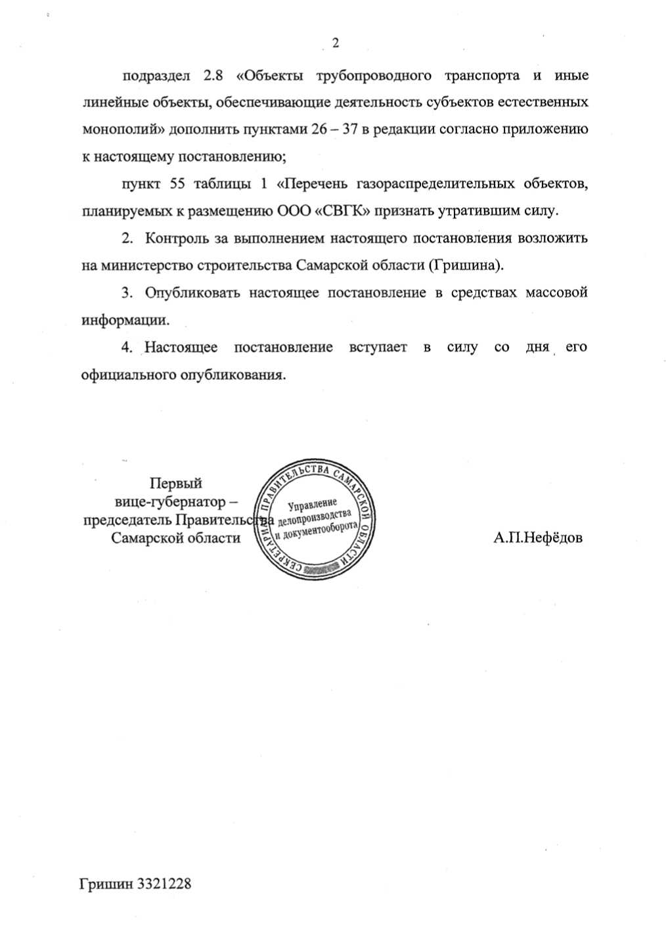

|  |  |  |  |  |  |
| --- | --- | --- | --- | --- | --- |
|  |  |  |  |  |  |
|  |  |  |  |  |  |
| Изм. | Кол.уч | Лист | N° док. | Подп. | Дата |

ДГВ- 1038-2016-ППТ-2

Лист

21

|  |  |  |
| --- | --- | --- |
| Инв. № подл. | Подп. и дата | Взам. инв. № |
|  |  |  |



ю

ю

ПРИЛОЖЕНИЕ

к постановлению Правительства Самарской области от № ¥<fO

2.8. Объекты трубопроводного транспорта и иные линейные объекты, обеспечивающие деятельность субъектов

естественных монополий

|  |  |  |  |  |  |  |  |
| --- | --- | --- | --- | --- | --- | --- | --- |
| №  п/п | Назначение и наименование объекта | Местоположение  объекта | Способ  размещения  объекта | Основные характеристики объекта | | | Характеристики зон с особыми условиями использования территорий |
| площадь  земельного  участка | площадь  объекта | иные характеристики |
| 26. | Г азопровод - отвод и ГРС | м.р. Ставропольский, с.п. Подстепки | Строительство |  | Площадь ГРС 1,06 га | Протяженность 0,64 км,  диаметр 500 мм, давление 7,4 МПа | Определяется проектом санитарно­защитной зоны объекта.  В соответствии с СанПиН 2.2.1/2.1.1.1200-03 ориентировочный размер санитарно-защитной зоны объекта составляет 300 м |
| 27. | Распределительный газопровод для газоснабжения ТЭЦ ВАЗа | м.р. Ставропольский, от проектируемой ГРС с.п. Подстепки до территории ТЭЦ ВАЗа | Строительство |  |  | Протяженность 16 км,  диаметр 1000 мм, давление 1,2 МПа | В соответствии с пунктом 7 Правил охраны газораспределительных сетей |
| 28. | Газопровод межпоселковый | м.р. Ставропольский, от ГРС с.п. Подстепки до существующих точек подключения | Строительство |  |  | Протяженность 1,5 км,  диаметр 700 мм, давление 1,2 МПа | В соответствии с пунктом 7 Правил охраны газораспределительных сетей |
| 29. | Г азопровод - отвод и ГРС | м.р. Волжский, с.п. Лопатино | Строительство |  | Площадь ГРС 0,76 га | Протяженность 0,34 км,  диаметр 1000 мм, давление 7,4 МПа | Определяется проектом санитарно­защитной зоны объекта.  В соответствии с СанПиН 2.2.1/2.1.1.1200-03 ориентировочный размер санитарно-зашитной зоны объекта составляет 300 м |

5=1

к

О

Н

|  |  |  |
| --- | --- | --- |
| Инв. № подл. | Подп. и дата | Взам. инв. № |
|  |  |  |



2

и

ю

LtJ

|  |  |  |  |  |  |  |  |
| --- | --- | --- | --- | --- | --- | --- | --- |
| №  п/п | Назначение и наименование объекта | Местоположение  объекта | Способ  размещения  объекта | Основные характеристики объекта | | | Характеристики зон с особыми условиями использования территорий |
| площадь  земельного  участка | площадь  объекта | иные характеристики |
| 30. | Г азопровод межпоселковый | м.р. Волжский, от ГРС с.п. Лопатино до технопарка «Преображенка» и существующих точек подключения | Строительство |  |  | Протяженносгь 10,6 км,  диаметр 530 мм, давление 1,2 МПа | В соответствии с пунктом 7 Правил охраны газораспределительных сетей |
| 31. | Газопровод межпоселковый | м.р. Волжский, от ГРС с.п. Лопатино до существующих точек подключения г.о. Самара | Строительство |  |  | Протяженность 8,5 км,  диаметр 530 мм, давление 1,2 МПа | В соответствии с пунктом 7 Правил охраны газораспределительных сетей |
| 32. | Г азопровод - отвод и ГРС | м.р. Сергиевский, с.п. Калиновка | Строительство |  | Площадь ГРС 0,86 га | Протяженность 1,41 км,  диаметр 200 мм, давление 7,4 МПа | Определяется проектом санитарно­защитной зоны объекта.  В соответствии с СанПиН 2.2.1/2.1.1.1200-03 ориентировочный размер санитарно-защитной зоны объекта составляет 300 м |
| 33. | Газопровод межпоселковый | м.р. Сергиевский, от ГРС с.п. Калиновка до существующих точек подключения | Строительство |  |  | Протяженность 4,6 км,  диаметр 325 мм, давление 1,2 МПа | В соответствии с пунктом 7 Правил охраны газораспределительных сетей |
| 34. | Газопровод межпоселковый | м.р. Сергиевский, от ГРС с.п. Калиновка до комплекса по производству и переработке мяса птицы | Строительство |  |  | Протяженность 1,9 км,  диаметр 325 мм, давление 1,2 МПа | В соответствии с пунктом 7 Правил охраны газораспределительных сетей |
| 35. | Газопровод «Сосновский» | г.о. Похвистнево, м.р. Похвистневский | Реконструкция |  |  | Протяженность ориентировочно 27,7 км,  диаметр 273 мм, давление 1,2 МПа | В соответствии с пунктом 7 Правил охраны газораспределительных сетей |
| 36. | Газопровод «Похвистнево- Самара. 11 нитка» | г.о. Похвистнево, м.р. Похвистневский | Реконструкция |  |  | Протяженность ориентировочно 75 км,  диаметр 325 мм, давление 1,2 МПа | В соответствии с пунктом 7 Правил охраны газораспределительных сетей |

и

к

о

н

|  |  |  |
| --- | --- | --- |
| Инв. № подл. | Подп. и дата | Взам. инв. № |
|  |  |  |

ю

U

К

о

н

|  |  |  |  |  |  |  |  |
| --- | --- | --- | --- | --- | --- | --- | --- |
| №  п/п | Назначение и наименование объекта | Местоположение  объекта | Способ  размещения  объекта | Основные характеристики объекта | | | Характеристики зон с особыми условиями использования территорий |
| площадь  земельного  участка | площадь  объекта | иные характеристики |
| 37. | Газопровод «Зольное-Жигулевск» | г.о. Жигулевск, м.р. Ставропольский | Реконструкция |  | ■ | Протяженность ориентировочно 32,4 км,  диаметр 219 мм, давление 1,2 МПа | В соответствии с пунктом 7 Правил охраны газораспределительных сетей |

Инв. № подл. | Подп. и дата | Взам. инв. №



(N

Ч~>

(N

О

**МИНИСТЕРСТВО**

**СТРОИТЕЛЬСТВА САМАРСКОЙ ОБЛАСТИ**

ОТ

**ПРИКАЗ**

***Ж fi* 1» *5Ж-***

О подготовке документации по планировке территории  
в границах муниципального района Сергиевский Самарской области  
для размещения объекта «Газопровод - отвод и ГРС с.п. Калиновка  
муниципального района Сергиевский Самарской области»,  
код стройки 63/314-1

В соответствии с частями 3 и 8 статьи 45 Градостроительного кодекса Российской Федерации, частью 1 статьи 6 Закона Самарской области «О градостроительной деятельности на территории Самарской области», на основании заявления общества с ограниченной

ответственностью «Газпром Межрегионгаз» (далее ООО «Газпром Межрегионгаз») в целях обеспечения подготовки документации

по планировке территории в границах муниципального района Сергиевский Самарской области для размещения объекта «Газопровод - отвод и ГРС с.п. Калиновка муниципального района Сергиевский Самарской области», код стройки 63/314-1 ПРИКАЗЫВАЮ:

1. Разрешить ООО «Газпром Межрегионгаз» осуществить подготовку документации по планировке территории и проекта межевания территории в составе документации по планировке территории в границах муниципального района Сергиевский Самарской области для размещения объекта «Газопровод — отвод и ГРС с.п. Калиновка муниципального района Сергиевский Самарской области», код стройки 63/314-1.

|  |  |  |  |  |  |
| --- | --- | --- | --- | --- | --- |
|  |  |  |  |  |  |
|  |  |  |  |  |  |
| Изм. | Кол.уч | Лист | N° док. | Подп. | Дата |

ДГВ- 1038-2016-ППТ-2

Лист

25



Инв. № подл. | Подп. и дата | Взам. инв. №

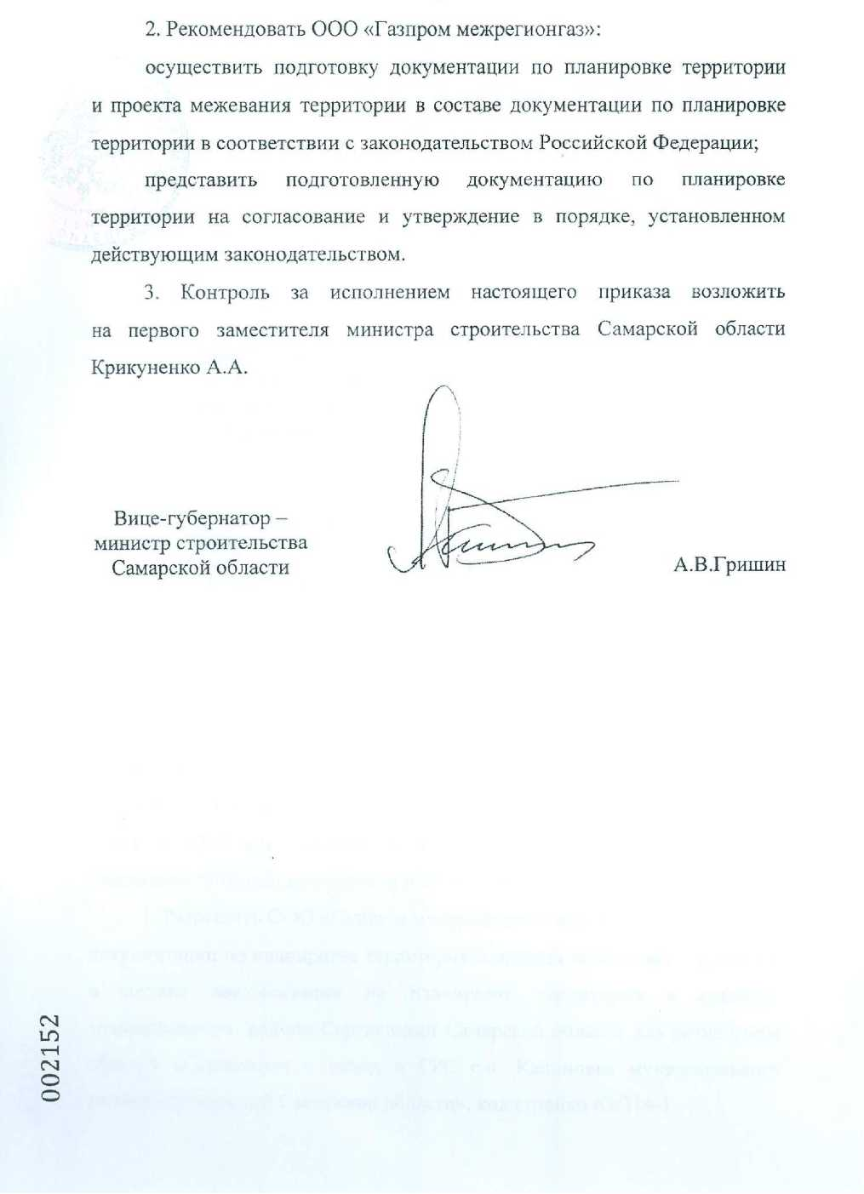

|  |  |  |  |  |  |
| --- | --- | --- | --- | --- | --- |
|  |  |  |  |  |  |
|  |  |  |  |  |  |
| Изм. | Кол.уч | Лист | N° док. | Подп. | Дата |

ДГВ- 1038-2016-ППТ-2

Лист

26

Инв. № подл. | Подп. и дата | Взам. инв. №



|  |  |  |  |  |  |
| --- | --- | --- | --- | --- | --- |
|  |  |  |  |  |  |
|  |  |  |  |  |  |
| Изм. | Кол.уч | Лист | N° док. | Подп. | Дата |

Лист

ДГВ- 1038-2016-ППТ-2

27

Инв. № подл. | Подп. и дата | Взам. инв. №

**Утверждаю**

**Заказчик:**

Начальник юридического отдела

ООО «Газпром газораспределение Самара»

/ Д.С. Малышев /



Приложение № 1 к Договору подряда № ДГВ-1038 от «11» января 2016г.

**Согласовано**

**Подрядчик:**

Директор ООО «ГЕОНИКА»

Хабибрахимов /

*TeoHuha"*

**ТЕХНИЧЕСКОЕ ЗАДАНИЕ**

**на подготовку проекта планировки территории и проекта межевания территории по  
объекту: «Газопровод-отвод и ГРС с.п. Калиновка муниципального района  
Сергиевский Самарской области», код стройки 63/314-1**

№

п/п

1

**Перечень основных  
данных и требовании**

**Основание для разработки проекта планировки территории и проекта межевания территории для размещения линейного объекта регионального значения**

**Заказчик**

**Заказчик  
проектирования и  
строительства  
объекта**

**Инвестор**

**Подрядчик**

**Предмет договора**

**Цель работы**

**Содержание основных данных и требований**

1. Постановление Правительства Самарской области от 27.11.2015 № 780 «О внесении изменений в схему территориального планирования Самарской области»
2. Приказ министерства строительства Самарской области от 22.12.2015 № 374-п

ООО «Газпром газораспределение Самара»

ООО «Газпром инвестгазификация»

ООО «Газпром Межрегионгаз»

ООО «ГЕОНИКА»

Подготовка проекта планировки территории и проекта межевания территории по объекту: «Газопровод-отвод и ГРС с.п. Калиновка муниципального района Сергиевский Самарской области», код стройки 63/314-1

Определение наиболее рациональных трасс проектируемых линейных объектов и мест их размещения.

Определение в соответствии с нормативными требованиями площадей земельных участков для строительства и эксплуатации линейных объектов. Формирование границ земельных участков для строительства и эксплуатации линейных объектов. --Формирование охранных зон линейных объектов. -Обеспечение условий эксплуатации линейных объектов, расположенных в районе проектирования в границах

/А-—

|  |  |  |  |  |  |
| --- | --- | --- | --- | --- | --- |
|  |  |  |  |  |  |
|  |  |  |  |  |  |
| Изм. | Кол.уч | Лист | N° док. | Подп. | Дата |

ДГВ- 1038-2016-ППТ-2

Лист

28



Инв. № подл. | Подп. и дата | Взам. инв. №

|  |  |  |
| --- | --- | --- |
|  |  | формируемых земельных участков. |
| 8 | Задачи работы | Разработать проект планировки территории и проект межевания территории для размещения линейного объекта регионального значения. |
| 9 | Местоположение объекта и его характеристики | Муниципальный район Сергиевский, сельское поселение Капиновка, поселок городского типа Суходол.  Площадь ГРС - 0,86 га. Протяженность - 1,41 км |
| 10 | Требования к выполнению работ | Работы выполнить в соответствии с техническими требованиями (Приложение А к настоящему техническому заданию), требованиями законодательства и нормативных документов РФ. |
| 11 | Исходные данные | * разделы проектной документации ППО (проект полосы отвода), ПОС (проект организации строительства), ГОЧС (гражданская оборона и предупреждение чрезвычайных ситуаций), ПБ (пожарная безопасность); * инженерные изыскания; * исходно-разрешительная документация, содержащая данные о границах особых зон использования территории (ЗСО, объектов историко-культурного наследия и т.д.). |
| 12 | Основные требования к разработке документов | -Градостроительный кодекс Российской Федерации; -Земельный кодекс Российской Федерации;  -Лесной кодекс Российской Федерации;  -Водный кодекс Российской Федерации;  -Нормативные правовые акты Российской Федерации, Самарской области, муниципального района Сергиевский;  -Технические регламенты, СанПиНы и др.;  -Схема территориального планирования Самарской области;  -Иные нормативные территориальные акты: целевые программы, утвержденные проекты градостроительного развития территории. |
| 13 | Сроки работ | Работы выполнить не позднее 31.03.2016г. |
| 14 | Требования к оформлению и комплектации документации | Для рассмотрения и утверждения ППТ и ПМТ линейного объекта в Министерство строительства Самарской области предоставляется 2 экземпляра (1 экз. в переплете; 1 экз. россыпью в коробке) и 1 экз. в электронном виде в формате dxf, mid, mif.  После утверждения ППТ и ПМТ линейного объекта выпускаются в 5 экземплярах на бумажном носителе:  5 экз. Заказчику;  1 экз. на электронном носителе в формате pdf. |

*Г*



|  |  |  |  |  |  |
| --- | --- | --- | --- | --- | --- |
|  |  |  |  |  |  |
|  |  |  |  |  |  |
| Изм. | Кол.уч | Лист | N° док. | Подп. | Дата |

Лист

ДГВ- 1038-2016-ППТ-2

29

Инв. № подл. | Подп. и дата | Взам. инв. №

Приложение А

**Технические требования к оформлению и подготовке  
проекта планировки территории и проекта межевания территории по объекту:  
«Газопровод-отвод и ГРС с.п. Калнновка муниципального района Сергиевский  
Самарской области», код стройки 63/314-1**

**Основные требования к разработке документов:**

* Градостроительный кодекс Российской Федерации;
* Земельный кодекс Российской Федерации;
* Лесной кодекс Российской Федерации;
* Водный кодекс Российской Федерации;
* Нормативные правовые акты Российской Федерации, Самарской области,  
  муниципальных районов;
* Технические регламенты, СанПиНы и другие;
* Схема территориального планирования Самарской области;
* Иные нормативные территориальные акты: целевые программы, утвержденные  
  проекты градостроительного развития территории.

**Состав проекта планировки территории для размещения линейного объекта  
регионального значения:**

Основная (утверждаемая) часть проекта планировки территории для размещения  
линейного объекта регионального значения имеет следующий состав:

* Том 1. Проект планировки территории для размещения линейного объекта  
  регионального значения. Графическая часть;
* Том 2. Положение о размещении линейного объекта регионального значения.

Материалы по обоснованию проекта планировки территории для размещения  
линейного объекта регионального значения имеет следующий состав:

* Том 3. Материалы по обоснованию проекта планировки территории для размещения  
  линейного объекта регионального значения. Графическая часть;
* Том 4. Материалы по обоснованию проекта планировки территории для размещения  
  линейного объекта регионального значения. Пояснительная записка.

**Содержание утверждаемой части проекта планировки территории для размещения  
линейного объекта регионального значения:**

Том 1. Графическая часть проекта планировки территории для размещения линейного  
объекта регионального значения в составе основной части проекта планировки  
территории должна быть представлена картами-схемами на топографической подоснове,  
выполненной в соответствии с требованиями действующего законодательства в  
масштабах 1:500- 1:10000.

В составе Тома 1 выполняются следующие карты-схемы:

* План красных линий;
* Схема инженерной и транспортной инфраструктуры;
* Схема границ зоны планируемого размещения линейного объекта регионального  
  значения.

На Плане красных линий отображаются:

* красные линии, обозначающие существующие (если были установлены ранее) и  
  планируемые (изменяемые, вновь образуемые) границы территорий общего  
  пользования и границы земельных участков, на которых расположены или планируется  
  расположить линейные объекты регионального значения;
* разбивка':красных линий с номерами концевых, поворотных точек, с ведомостью



|  |  |  |  |  |  |
| --- | --- | --- | --- | --- | --- |
|  |  |  |  |  |  |
|  |  |  |  |  |  |
| Изм. | Кол.уч | Лист | N° док. | Подп. | Дата |

ДГВ- 1038-2016-ППТ-2

Лист

30



Инв. № подл. | Подп. и дата | Взам. инв. №

координат, расстояниями между точками красных линий, углы поворота и радиус искривления красных линий, и прочие размеры, облегчающие вынос красных линий в натуру (на местность).

При отображении линий, обозначающих дороги, улицы, проезды, линии связи, объекты инженерной и транспортной инфраструктуры, на Схеме инженерной и транспортной инфраструктуры отображаются:

* план трассы с указанием пикетов, углов поворота, обозначением существующих, проектируемых, реконструируемых, сносимых зданий и сооружений, трасс сетей инженерно-технического обеспечения, сопутствующих и пересекаемых коммуникаций, а также для магистральных газо-, нефте- и продуктопроводов - с указанием мест размещения запорной арматуры, станций электрохимической защиты, магистральной линии связи и электроснабжения для средств катодной защиты и приводов электрических задвижек, мест размещения головной и промежуточной перекачивающих станций, мест размещения потребителей;
* план трассы с указанием участков воздушных линий связи (включая места размещения опор) и участков кабельных линий связи (включая места размещения наземных и подземных линейно-кабельных сооружений);
* план трассы (линии, обозначающие дороги, проезды, улицы, включая тротуары) с указанием мест размещения существующих и проектируемых постов дорожно­патрульной службы, пунктов весового контроля, постов учета движения, постов метеорологического наблюдения, для автомобильных дорог - пешеходных переходов, остановок общественного транспорта и мест размещения объектов дорожного сервиса.

На схеме границ зоны планируемого размещения линейного объекта регионального значения отображаются:

* границы зон планируемого размещения линейного объекта регионального значения в виде плана полосы отвода с указанием существующих в полосе отвода возводимых и подлежащих сносу зданий, строений и сооружений, включая служебные и технические здания, населенных пунктов и отдельных зданий на перегонах (вдоль трассы линейного объекта);
* границы участков вырубки леса;
* границы земельных участков, временно отводимых на период строительства;
* площадки складирования материалов и изделий, полигонов сборки конструкций.

При условии обеспечения читаемости линий и условных обозначений графических материалов основной части проекта планировки территории возможно объединение нескольких карт-схем в одну.

Том 2. Положения о размещении линейного объекта регионального значения должен состоять из нескольких разделов следующего содержания.

Исходно-разрешительная документация должна содержать:

* Решение о разработке проектной документации органов государственной власти Самарской области в соответствии с их полномочиями;
* Сведения об учете положений содержащихся в документах территориального планирования Российской Федерации, документах территориального планирования Самарской области, документах территориального планирования муниципальных образований, а также предложения заинтересованных лиц.

Раздел «Сведения о линейном объекте регионального значения и его краткая характеристика» содержит:

* сведения об определении уровня (значения) линейного объекта регионального значения;
* характеристику трассы линейного объекта, района его строительства, описание полосы отвода и мест расположения на трассе зданий, строений и сооружений, проектируемых в составе линейного объекта и обеспечивающих его функционирование;
* сведения о линейном объекте с указанием наименования, назначения и



|  |  |  |  |  |  |
| --- | --- | --- | --- | --- | --- |
|  |  |  |  |  |  |
|  |  |  |  |  |  |
| Изм. | Кол.уч | Лист | N° док. | Подп. | Дата |

ДГВ- 1038-2016-ППТ-2

Лист

31



Инв. № подл. | Подп. и дата | Взам. инв. №

месторасположения начального и конечного пунктов линейного объекта, технико­экономическую характеристику проектируемого линейного ооъекта (категория, протяженность, проектная мощность, пропускная способность, грузонапряженность, интенсивность движения);

* сведения об основных технологических операциях линейного объекта в зависимости от его назначения, основные параметры продольного профиля и полосы отвода и др.;
* перечни искусственных сооружений, пересечений, примыканий, перечень инженерных коммуникаций, подлежащих переустройству.

Раздел «Характеристика планируемого развития территории при размещении линейных объектов» должен включать следующие данные:

* сведения о размерах земельных участков, предоставленных для размещения линейного объекта (полоса отвода);
* сведения о размещении линейного объекта и его инфраструктуры на землях сельскохозяйственного назначения, лесного, водного фондов, землях особо охраняемых природных территорий;
* сведения о земельных участках, изымаемых во временное (на период строительства) и (или) постоянное пользование, обоснование размеров изымаемого земельного участка (при необходимости изъятия земельного участка);
* сведения о категории земель, на которых располагается (будет располагаться) линейный объект;
* сведения о размере средств, требующихся для возмещения убытков правообладателям земельных участков, - в случае их изъятия во временное и (или) постоянное пользование;
* сведения о размерах земельных участков, временно отводимых на период строительства для обеспечения размещения строительных механизмов, хранения отвала и резерва грунта, в том числе растительного, устройства объездов, перекладки коммуникаций, площадок складирования материалов и изделий, полигонов сборки конструкций, карьеров для добычи инертных материалов.

В целях реализации проекта планировки территории необходимо разработать ряд мероприятий по освоению территории проектирования с указанием сроков их реализации:

* мероприятия по внесению изменений в документы территориального планирования и Правила землепользования и застройки;
* мероприятия по изъятию земельных участков и возмещению убытков правообладателям земельных участков - в случае их изъятия во временное и (или) постоянное пользование;
* мероприятия по переводу земель, предоставленных для размещения линейного объекта регионального значения, из одной категории в другую;
* мероприятия по защите территории от чрезвычайных ситуаций природного и техногенного характера, мероприятия по гражданской обороне и обеспечению пожарной безопасности;
* мероприятия по сохранению объектов культурного наследия;
* иные мероприятия, предусмотренные техническим заданием на разработку проект планировки территории.

Раздел «Сведения о соответствии разработанной документации требованиям законодательства о градостроительной деятельности» должен обязательно содержать следующую запись за подписью Главного инженера проекта: «Проект планировки территории линейного объекта регионального значения выполнен на основании Схемы территориального планирования Самарской области, Правил землепользования и застройки соответствующего муниципального образования в соответствии с требованиями технических регламентов, нормативов градостроительного проектирования, в том числе Региональных нормативов градостроительного проектирования Самарской



|  |  |  |  |  |  |
| --- | --- | --- | --- | --- | --- |
|  |  |  |  |  |  |
|  |  |  |  |  |  |
| Изм. | Кол.уч | Лист | N° док. | Подп. | Дата |

ДГВ- 1038-2016-ППТ-2

Лист

32



Инв. № подл. | Подп. и дата | Взам. инв. №

области) градостроительных регламентов, с учетом границ территорий объектов культурного наследия, включенных в единый государственный реестр объектов культурного наследия (памятников истории и культуры) народов Российской Федерации, границ территорий вновь выявленных объектов культурного наследия, границ зон с особыми условиями использования территорий, границ режимных объектов».

Размещение линейных объектов регионального значения должно соответствовать зонам планируемого размещения линейных объектов регионального значения, выделенным на соответствующем чертеже в составе графических материалов основной части проекта планировки территории.

Томе 2 в зависимости от особенностей территории могут указываться принципиальные мероприятия, необходимые для ее освоения и(или) реконструкции.

**Содержание обосновывающих материалов проекта планировки территории для размещения линейного объекта регионального значения:**

Том 3. Графическая часть материалов по обоснованию проекта планировки территории выполняется на топографической основе

В составе Тома 3 выполняются следующие карты-схемы:

* Схема расположения элемента планировочной структуры (кварталы, микрорайоны, планировочно обособленные части кварталов, микрорайонов) в документах территориального планирования (выкопировка, соответственно, из схем территориального планирования Самарской области в масштабе 1:100000 или 1:200000, схем территориального планирования муниципальных районов в масштабе 1:25000 или 1:50000, генеральных планов муниципальных образований в масштабе 1:5000 или 1:10000);
* Схема использования территории в период подготовки проекта планировки территории (опорный план) в масштабе 1:500 - 1:2000;
* Схема организации улично-дорожной сети в масштабе 1:500 - 1:2000;
* Схема границ территорий объектов культурного наследия в масштабе 1:500 - 1:2000;
* Схема границ зон с особыми условиями использования территории в масштабе 1:1000 - 1:2000;
* Схема границ территорий, подверженных риску возникновения чрезвычайных ситуаций природного, техногенного характера (затопление, оползни, карсты, эрозия и т.д.) и воздействия их последствий, в масштабе 1:1000 - 1:2000;
* Схема вертикальной планировки и инженерной подготовки территории в масштабе 1:500- 1:2000;
* иные материалы в графической форме для обоснования Положений о планировке территории.

На Схеме расположения элемента планировочной структуры отображаются (М Г5000-М 1:25000):

* границы муниципальных районов, поселений и городских округов, на территории которых планируется провести трассу линейного объекта регионального значения;
* существующие и проектируемые границы населенных пунктов;
* границы проектирования;
* планировочные элементы населенных пунктов и транспортно-коммуникационные связи, элементы ландшафта (реки, озера, леса, открытые пространства и т.д.);
* границы земель различных категорий (земли сельскохозяйственного назначения, земли особо охраняемых территорий и объектов, земли лесного и водного фондов, земли запаса, земли промышленности, энергетики, транспорта, связи, радиовещания, телевидения, информатики, земли для обеспечения космической деятельности, земли обороны, безопасности и земли иного специального назначения);

- границы сельскохозяйственных угодий в составе земель сельскохозяйственного



|  |  |  |  |  |  |
| --- | --- | --- | --- | --- | --- |
|  |  |  |  |  |  |
|  |  |  |  |  |  |
| Изм. | Кол.уч | Лист | N° док. | Подп. | Дата |

ДГВ- 1038-2016-ППТ-2

Лист

33



Инв. № подл. | Подп. и дата | Взам. инв. №

назначения.

На Схеме расположения элемента планировочной структуры при разработке проекта планировки территории для размещения линейного объекта регионального значения отображаются (М 1:5000 - М 1:25000):

* границы муниципальных районов, поселений и городских округов, на территории которых планируется провести трассу линейного объекта регионального значения;
* существующие и проектируемые границы населенных пунктов;
* планировочные элементы населенных пунктов и транспортно-коммуникационные связи, элементы ландшафта (реки, озера, леса, открытые пространства и т.д.);
* границы земель различных категорий (земли сельскохозяйственного назначения, земли особо охраняемых территорий и объектов, земли лесного и водного фондов, земли запаса, земли промышленности, энергетики, транспорта, связи, радиовещания, телевидения, информатики, земли для обеспечения космической деятельности, земли обороны, безопасности и земли иного специального назначения);
* границы сельскохозяйственных угодий в составе земель сельскохозяйственного назначения;
* план трассы и пунктов ее начала и окончания, в том числе с нанесением транспортной сети вдоль трассы и указанием мест расположения организаций материально­технического обеспечения строительства, населенных пунктов, перегрузочных станций, речных и морских портов (причалов), постоянных и временных автомобильных и железных дорог и других путей для транспортирования оборудования, конструкций, материалов и изделий, с указанием линий связи и линий электропередачи, используемых в период строительства и эксплуатации линейного объекта;
* границы зон планируемого размещения линейного объекта регионального значения в виде плана полосы отвода с указанием существующих в полосе отвода возводимых и подлежащих сносу зданий, строений и сооружений, включая служебные и технические здания, населенных пунктов и отдельных зданий на перегонах (вдоль трассы линейного объекта), а также нанесением границ участков вырубки леса, земельных участков, временно отводимых на период строительства, и указанием площадок складирования материалов и изделий, полигонов сборки конструкций.

В случае необходимости при чрезмерной насыщенности информацией схема может быть выполнена на нескольких чертежах.

Схема использования территории в период подготовки проекта планировки территории для размещения линейного объекта регионального значения (опорный план) содержит (М 1:500 - М 1:2000):

* варианты маршрутов прохождения линейного объекта по территории района строительства (варианты трассы);
* границы земельных участков, изымаемых во временное (на период строительства) и (или) постоянное пользование - при необходимости изъятия земельного участка;
* категории земель, на которых располагается (будет располагаться) линейный объект;
* границы проектирования;
* существующая застройка с характеристикой зданий и сооружений по этажности;
* границы земельных участков, в том числе выделенных под все виды строительства и благоустройства, а также участков зеленых насаждений;
* существующая улично-дорожная сеть и внутриквартальные проезды с указанием типов покрытия проезжих частей;
* существующие транспортные сооружения, сооружения и коммуникации инженерной инфраструктуры;
* существующие красные линии, линии регулирования застройки;
* номера кварталов.



|  |  |  |  |  |  |
| --- | --- | --- | --- | --- | --- |
|  |  |  |  |  |  |
|  |  |  |  |  |  |
| Изм. | Кол.уч | Лист | N° док. | Подп. | Дата |

ДГВ- 1038-2016-ППТ-2

Лист

34

Инв. № подл. | Подп. и дата | Взам. инв. №

В случае необходимости при чрезмерной насыщенности информацией схема может быть выполнена на нескольких чертежах.

В случае, если по результатам натурного обследования территории выявилось расхождение топографических материалов, представленных заказчиком, с фактическим использованием территории объекта проектирования, то оно отображается на схеме.

Схема организации улично-дорожной сети (М 1:500 - М 1:2000) содержит:

* границы проектирования;
* категории улиц и дорог, номера кварталов;
* линии внутриквартальных проездов и проходов в границах территории общего пользования и(или) являющиеся предметом сервитутов;
* остановочные и конечные (оборотные) пункты наземного городского пассажирского транспорта;
* объекты транспортной инфраструктуры с выделением эстакад, путепроводов, мостов, тоннелей, объектов внешнего транспорта, железнодорожных вокзалов, пассажирских платформ, сооружений и устройств для хранения и обслуживания транспортных средств (в том числе подземных) и иных подобных объектов в соответствии с региональными или местными нормативами градостроительного проектирования;
* хозяйственные проезды и скотопрогоны;
* основные пути пешеходного движения, пешеходные переходы в одном уровне;
* иные объекты транспортной инфраструктуры.

Схема границ территорий объектов культурного наследия содержит (М 1:500 - М 1:2000):

* границы территорий объектов культурного наследия, включенных в единый государственный реестр объектов культурного наследия (памятников истории и культуры) народов Российской Федерации;
* границы территорий вновь выявленных объектов культурного наследия;
* номера кварталов;
* границы проектирования.

При небольшом количестве объектов культурного наследия на проектируемой территории данная Схема может быть совмещена со Схемой использования территории в период подготовки проекта планировки.

На Схеме границ зон с особыми условиями использования территории отображаются (М 1:1000-М 1:2000):

* зоны охраны объектов культурного наследия (памятников истории и культуры) федерального, регионального и местного значения;
* границы земель существующих и планируемых к созданию особо охраняемых природных территорий федерального, регионального и местного значения;
* охранные зоны инженерных сетей и сооружений;
* зоны охраняемых и режимных объектов;
* зоны санитарной охраны источников водоснабжения;
* прибрежные защитные полосы;
* водоохранные зоны;
* санитарно-защитные зоны предприятий и иных объектов;
* санитарные разрывы от железнодорожных линий и автодорог;
* зоны залегания месторождений полезных ископаемых;
* границы иных зон, устанавливаемых в соответствии с законодательством РФ;
* границы проектирования;
* зоны экологического риска и возможного загрязнения окружающей природной среды вследствие возможных аварий на опасных объектах.

Схема может представляться в сводном виде или в виде нескольких схем по отдельным гадам зон.



|  |  |  |  |  |  |
| --- | --- | --- | --- | --- | --- |
|  |  |  |  |  |  |
|  |  |  |  |  |  |
| Изм. | Кол.уч | Лист | N° док. | Подп. | Дата |

ДГВ- 1038-2016-ППТ-2

Лист

35



Инв. № подл. | Подп. и дата | Взам. инв. №

При небольшом количестве зон с особыми условиями использования территории на  
проектируемой территории Схема может быть совмещена со Схемой границ территорий  
(при наличии таких территорий), подверженных риску возникновения чрезвычайных  
ситуаций, на которой обязательно отображаются границы территорий, подверженных  
риску возникновения чрезвычайных ситуаций природного и техногенного характера и  
воздействия их последствий.

На Схеме вертикальной планировки и инженерной подготовки территории  
отображаются (М 1:500 - М 1:2000):

* вертикальная планировка территории (существующие и директивные отметки  
  поверхности по осям проезжих частей в местах пересечения улиц и проездов и в местах  
  перелома продольного профиля, проектные продольные уклоны);
* мероприятия по инженерной подготовке территорий, обеспечивающие размещение  
  линейного объекта регионального значения, в том числе включая мероприятия по  
  ограничению негативного техногенного воздействия на окружающую природную среду  
  в соответствии с требованиями природоохранного законодательства;
* границы проектирования.

В состав графических материалов по обоснованию проектов планировки территории  
могут включаться иные материалы в графической форме для обоснования положений о  
размещении объекта.

Иные материалы в графической форме для обоснования Положений о размещении  
линейного объекта в составе проекта планировки территории могут содержать следующие  
схемы:

1. Схема инженерного обеспечения территории, на которой в зависимости от объекта  
   проекта планировки отображаются (М 1:5000 - М 1:25000):

* границы проектирования;
* номера кварталов;
* линии связи;
* магистральные сети и сооружения по всем видам инженерного обеспечения с  
  выделением существующих, сохраняемых, реконструируемых, ликвидируемых и  
  проектируемых объектов с указанием мест их подключения к действующим линиям,  
  головным сооружениям и источникам.

Подготовка указанной Схемы осуществляется в случае расположения мест  
подключения сетей инженерного обеспечения к существующим и проектным головным  
источникам инженерного обеспечения, расположенным вне границ проектирования;

1. Схема границ территорий, подверженных риску возникновения пожаров, чрезвычайных  
   ситуаций природного и техногенного характера, на которой в зависимости от объекта  
   проекта планировки отображаются (М 1:2000 - М 1:5000):

* границы территорий, подверженных риску возникновения пожаров, чрезвычайных  
  ситуаций природного и техногенного характера (в соответствии с исходными данными  
  по материалам документов территориального планирования, а в случае их отсутствия -  
  определенные в соответствии с нормативно-техническими документами);
* мероприятия, обеспечивающие защиту территорий от воздействия пожаров,  
  чрезвычайных ситуаций природного и техногенного характера.

Подготовка указанной Схемы осуществляется в случае, если в границы территории  
проектирования входят территории, подверженные риску возникновения пожаров и  
чрезвычайных ситуаций природного и техногенного характера, или линейный объект  
создает факторы риска возникновения пожаров и чрезвычайных ситуаций природного и  
техногенного характера.

1. Схема поперечных профилей улиц и проездов (с раскладкой инженерных сетей) (М  
   1:200-М 1:500):

* поперечные профили проектируемых и реконструируемых улиц и дорог;
* поперечное профили проектируемых и реконструируемых внутриквартальных



|  |  |  |  |  |  |
| --- | --- | --- | --- | --- | --- |
|  |  |  |  |  |  |
|  |  |  |  |  |  |
| Изм. | Кол.уч | Лист | N° док. | Подп. | Дата |

ДГВ-1038-2016-ППТ-2

Лист

36

Инв. № подл. | Подп. и дата | Взам. инв. №

проездов в границах территорий общего пользования и(или) являющихся предметом сервитута.

Подготовка указанной Схемы осуществляется в случае, если проектом предусматривается развитие (прокладка новых и (или) реконструкция существующих) улиц, дорог и (или) внутриквартальных проездов.

1. Разбивочный чертеж красных линий (М 1:2000) выполняется в соответствии с Инструкцией о порядке проектирования и установления красных линий в городах и других поселениях Российской Федерации (РДС 30-201-98) в части не противоречащей действующему законодательству о градостроительной деятельности. Чертеж выполняется, если проектом предусматривается установление новых или корректировка существующих красных линий.
2. На Схеме резервируемых земель в зависимости от объекта проекта планировки отображаются (М 1:2000 - М 1:5000):

* границы зон планируемого размещения линейных объектов строительства федерального, регионального или местного значения;
* границы зон ограничения прав на зарезервированные земельные участки, устанавливаемые в соответствии с Земельным кодексом Российской Федерации и другими федеральными законами, необходимые для достижения целей резервирования земель;
* границы земельных участков, которые полностью или частично расположены в границах резервируемых земель, с указанием кадастровых номеров.

Схемы обосновывающей части проекта планировки территории могут быть объединены в одну комплексную схему или оформлены как отдельные схемы.

Том 4. Пояснительная записка материалов по обоснованию проекта планировки территории содержит описание:

* природно-климатических условий;
* существующего использования территории, состояния фонда жилых и общественных зданий, памятников истории и культуры;
* мероприятий по защите территорий от чрезвычайных ситуаций природного и техногенного характера с характеристикой потенциально опасных объектов, на которых хранятся, перерабатываются, транспортируются химические, взрыво-, пожароопасные, радиационно-опасные вещества, и зон чрезвычайных ситуаций, образующихся при авариях, катастрофах на этих объектах; водохранилищ и сооружений напорного фронта, зон возможного катастрофического затопления;
* мероприятий по гражданской обороне и обеспечению пожарной безопасности;
* мероприятий по охране окружающей среды, включая описание современного и прогнозируемого состояния окружающей среды планируемой территории, поверхностных водоемов, акустического режима, санитарного состояния и очистки территории, санитарно-защитных зон, площади зеленых насаждений общего пользования, планировочных ограничений;
* основных технико-экономических показателей и иных обоснований проектных решений.

Том 4 может состоять из нескольких разделов.

Раздел «Исходные данные и условия для подготовки проекта планировки территории для линейного объекта» должен содержать:

1. реквизиты документа, на основании которого было принято решение о разработке проектной документации.
2. сведения об учете положений, содержащихся в документах территориального планирования Российской Федерации, документах территориального планирования Самарской области, документах территориального планирования муниципальных образований, а также предложения заинтересованных лиц;
3. решение органа местного самоуправления о предоставлении разрешения на отклонение



7



|  |  |  |  |  |  |
| --- | --- | --- | --- | --- | --- |
|  |  |  |  |  |  |
|  |  |  |  |  |  |
| Изм. | Кол.уч | Лист | N° док. | Подп. | Дата |

ДГВ- 1038-2016-ППТ-2

Лист

37

Инв. № подл. | Подп. и дата | Взам. инв. №

от предельных параметров разрешенного строительства, реконструкции линейного объекта регионального значения - в случае отклонения от предельных параметров разрешенного строительства или реконструкции линейного объекта регионального значения;

1. реквизиты следующих документов:

* задание на проектирование;
* документы об использовании земельных участков, на которые действие градостроительных регламентов не распространяется или для которых градостроительные регламенты не устанавливаются, выданные в соответствии с федеральными законами уполномоченными федеральными органами исполнительной власти, или уполномоченными органами исполнительной власти субъектов Российской Федерации, или уполномоченными органами местного самоуправления;
* предварительные технические условия, предусмотренные частью 7 статьи 48 Градостроительного кодекса Российской Федерации и иными нормативными правовыми актами, если функционирование размещаемого объекта невозможно без его подключения к сетям инженерно-технического обеспечения общего пользования (далее - технические условия);
* иные исходно-разрешительные документы, установленные законодательными и иньши нормативными правовыми актами Российской Федерации, в том числе техническими и градостроительными регламентами;
* реквизиты документов территориального планирования, Правил землепользования и застройки, нормативов градостроительного проектирования;
* реквизиты документов, устанавливающих границы территорий объектов культурного наследия, включенных в единый государственный реестр объектов культурного наследия (памятников истории и культуры) народов Российской Федерации, границы территорий вновь выявленных объектов культурного наследия, границы зон с особыми условиями использования территорий.

Содержание подраздела «Обоснование параметров линейного объекта, планируемого к размещению»:

* сведения о линейном объекте с указанием наименования, назначения и месторасположения начального и конечного пунктов линейного объекта;
* технико-экономическая характеристика планируемого к размещению линейного объекта (категория, протяженность, проектная мощность, сведения об основных технологических операциях линейного объекта в зависимости от его назначения, основные параметры продольного профиля и полосы отвода и др.);
* описание принципиальных проектных решений, обеспечивающих надежность линейного объекта, последовательность его строительства, намечаемые этапы строительства и планируемые сроки ввода их в эксплуатацию.

Информация, содержащаяся в подразделе, должна соответствовать графическому материалу и отображаться на следующих схемах:

* Схем расположения элемента планировочной структуры;
* Схема вертикальной планировки и инженерной подготовки территории.

Содержание подраздела «Обоснование размещения линейного объекта на планируемой территории»:

* сведения о климатической, географической и инженерно-геологической характеристике района, на территории которого предполагается осуществлять строительство линейного объекта;
* описание вариантов маршрутов прохождения линейного объекта по территории района строительства (далее - трасса), обоснование выбранного варианта трассы;
* сведения о земельных участках, изымаемых во временное (на период строительства) и (или) постоянное пользование, обоснование размеров изымаемого земельного участка,



|  |  |  |  |  |  |
| --- | --- | --- | --- | --- | --- |
|  |  |  |  |  |  |
|  |  |  |  |  |  |
| Изм. | Кол.уч | Лист | N° док. | Подп. | Дата |

ДГВ- 1038-2016-ППТ-2

Лист

38



Инв. № подл. | Подп. и дата | Взам. инв. №

если такие размеры не установлены нормами отвода земель для конкрет ных видов деятельности, или правилами землепользования и застройки, или проектами планировки, межевания территории, - при необходимости изъятия земельного участка,

* сведения о категории земель, на которых располагается (будет располагаться) линейный объект;
* расчет размера средств, требующихся для возмещения убытков правообладателям земельных участков, - в случае их изъятия во временное и (или) постоянное пользование;
* сведения о необходимости разработки и согласования специальных технических условий;
* сведения о предполагаемых затратах, связанных со сносом зданий и сооружений, переселением людей, переносом сетей инженерно-технического обеспечения (при необходимости);
* расчет размеров земельных участков, предоставленных для размещения линейного объекта (полосы отвода);
* обоснование необходимости размещения линейного объекта и его инфраструктуры на землях сельскохозяйственного назначения, лесного, водного фондов, землях особо охраняемых природных территорий;
* сведения о резервируемых земельных участках в пределах территории проектирования, обеспечивающих размещение предусмотренных проектом линейных объектов, необходимых для государственных и муниципальных нужд.

Информация, содержащаяся в подразделе, должна соответствовать графическому

материалу и отображаться на следующих схемах:

* Схема расположения элемента планировочной структуры;
* Схема использования территории в период подготовки проекта планировки территории;
* Схема вертикальной планировки и инженерной подготовки территории;
* Схема резервируемых земель.

Содержание подраздела «Обоснование размещения линейного объекта с учетом

особых условий использования территорий и мероприятий по сохранению объектов

культурного наследия»:

* обоснование необходимости размещения линейного объекта и его инфраструктуры на территориях в зонах объектов культурного наследия, зонах с особыми условиями использования территорий;
* описание и обоснование основных решений, обеспечивающих сохранность объектов культурного наследия;
* описание и обоснование основных решений, направленных на предотвращение и (или) снижение возможного негативного воздействия намечаемой хозяйственной деятельности на окружающую среду и рациональное использование природных ресурсов на период строительства и эксплуатации линейного объекта, включающие:
* мероприятия по охране атмосферного воздуха;
* мероприятия по охране и рациональному использованию земельных ресурсов и почвенного покрова;
* мероприятия по рациональному использованию и охране вод и водных биоресурсов на пересекаемых линейным объектом реках и иных водных объектах;
* мероприятия по рациональному использованию общераспространенных полезных ископаемых, используемых при строительстве;
* мероприятия по сбору, использованию, обезвреживанию, транспортировке и размещению опасных отходов;
* мероприятия по охране недр и континентального шельфа Российской Федерации;
* мероприятиями) охране растительного и животного мира, в том числе:



|  |  |  |  |  |  |
| --- | --- | --- | --- | --- | --- |
|  |  |  |  |  |  |
|  |  |  |  |  |  |
| Изм. | Кол.уч | Лист | N° док. | Подп. | Дата |

ДГВ- 1038-2016-ППТ-2

Лист

39



Инв. № подл. | Подп. и дата | Взам. инв. №

* мероприятия по сохранению среды обитания животных, путей их миграции, доступа в  
  нерестилища рыб;
* результаты оценки воздействия на окружающую среду;
* перечень и расчет затрат на реализацию природоохранных мероприятий и  
  компенсационных выплат.

Информация, содержащаяся в подразделе, должна соответствовать графическому  
материалу и отображаться на следующих схемах:

* Схема границ территорий объектов культурного наследия;
* Схема границ зон с особыми условиями использования территорий.

Подраздел «Защита территории от чрезвычайных ситуаций природного и  
техногенного характера, проведение мероприятий по гражданской обороне и пожарной  
безопасности» содержит обоснование мероприятий в части защиты территории от  
чрезвычайных ситуаций природного и техногенного характера, проведения мероприятий  
по гражданской обороне и части обоснования мероприятий по обеспечению пожарной  
безопасности при размещении линейного объекта.

1. В части защиты территории от чрезвычайных ситуаций природного и техногенного  
   характера, проведения мероприятий по гражданской обороне подраздел должен  
   содержать:

* обоснование предлагаемых проектом инженерно-технических мероприятий по  
  предупреждению чрезвычайных ситуаций природного и техногенного характера,  
  включая рассмотрение вопросов защиты от природно-климатических явлений, защиты  
  от чрезвычайных ситуаций на транспортных магистралях, расположенных на или  
  прилегающих к территории проектирования, мероприятий по защите территории от  
  разрушений, загрязнений и затоплений при чрезвычайных ситуациях;
* обоснование решений по обеспечению беспрепятственной эвакуации людей в случае  
  чрезвычайных ситуаций, обоснование решений по обеспечению беспрепятственного  
  ввода и передвижения сил и средств ГО и ЧС;
* описание и обоснование предлагаемых проектом инженерно-технических мероприятий  
  по гражданской обороне с рассмотрением мероприятий по световой маскировке, по  
  размещению защитных сооружений ГО, по оповещению по сигналам ГО и ЧС;
* обоснование решений по устойчивой работе инженерных систем, мероприятий по  
  санитарной обработке людей, дезактивации одежды и транспорта, а также мероприятий  
  по очистке территории от взрывоопасных предметов и по выводу химически опасных  
  объектов в связи с угрозой аварийного выброса химически опасных веществ в  
  атмосферный воздух.

1. В части обоснования мероприятий по обеспечению пожарной безопасности при  
   размещении линейного объекта должен содержать:

* описание системы обеспечения пожарной безопасности линейного объекта и  
  обеспечивающих его функционирование зданий, строений и сооружений,  
  проектируемых в составе линейного объекта;
* характеристику пожарной опасности технологических процессов, используемых на  
  линейном объекте;
* описание и обоснование основных решений, обеспечивающих пожарную безопасность  
  линейного объекта (противопожарное расстояние от оси трассы до населенных  
  пунктов, промышленных и сельскохозяйственных объектов, лесных массивов,  
  расстояние между прокладываемыми параллельно друг другу трассами линейных  
  объектов, пересечение с трассами других линейных объектов, устройство охранных  
  зон);
* описание основных решений по размещению линейного объекта, в том числе зданий,  
  строений и сооружений в его составе, обеспечивающих пожарную безопасность

линейного объекта (противопожарное расстояние между зданиями, сооружениями,

С.



*/■Л*



|  |  |  |  |  |  |
| --- | --- | --- | --- | --- | --- |
|  |  |  |  |  |  |
|  |  |  |  |  |  |
| Изм. | Кол.уч | Лист | N° док. | Подп. | Дата |

ДГВ- 1038-2016-ППТ-2

Лист

40



Инв. № подл. | Подп. и дата | Взам. инв. №

наружными установками, отдельно стоящими резервуарами с нефтью и  
нефтепродуктами, компрессорными и насосными станциями и др., основные решения  
по наружному противопожарному водоснабжению, проезды и подъезды для пожарной  
техники);

* сведения о категории оборудования и наружных установок по критерию взрыво-  
  пожарной и пожарной опасности;
* описание организационно-технических мероприятий по обеспечению пожарной  
  безопасности линейного объекта, обоснование необходимости создания пожарной  
  охраны объект, расчет ее необходимых сил и средств.

При подготовке подраздела должны учитываться положения СНиП 2.01.51-90  
(подпункты 1.9, 3.23 - 3.31), СП 11-107-98 (пункт 4 и пункт 5), СП 11-112-2001 (пункт 4 и  
пункт 5), СП 11-113-2002 (пункты 3 - 6) в части, не противоречащей действующему  
законодательству о градостроительной деятельности.

Информация, содержащаяся в подразделе, должна соответствовать графическому  
материалу и отображаться на последующей схеме границ территорий, подверженных  
риску возникновения пожаров, чрезвычайных ситуаций природного и техногенного  
характера.

Содержание подраздела «Предложения о резервировании в пределах территории  
проектирования земель, обеспечивающих размещение предусмотренных проектом  
объектов, необходимых для государственных и муниципальных нужд».

Подготовка предложения о резервировании земель осуществляется на основании  
сведений государственного кадастра недвижимости.

Предложения о резервировании земель должны содержать:

* цели и сроки резервирования земель;
* реквизиты документов, в соответствии с которыми осуществляется резервирование  
  земель;
* ограничения прав на зарезервированные земельные участки, устанавливаемые в  
  соответствии с Земельным кодексом Российской Федерации и другими федеральными  
  законами, необходимые для достижения целей резервирования земель;
* перечень кадастровых номеров земельных участков, которые полностью или частично  
  расположены в границах резервируемых земель.

Предложения о резервировании земель и схема резервируемых земель должны  
содержать необходимые для внесения в государственный кадастр недвижимости сведения  
о земельных участках (их частях), права на которые ограничиваются решением о  
резервировании земель.

Предложения о резервировании земель подготавливаются по отношению к  
земельным участкам, находящимся в пределах одного кадастрового округа.

Информация, содержащаяся в подразделе, должна соответствовать 1рафическому  
материалу и отображаться на последующей Схеме резервируемых земель.

Раздел «Иные вопросы планировки территории» должен содержать:

* подраздел «Основные технико-экономические показатели проекта планировки»;
* подраздел «Обоснование предложений для внесения изменений и дополнений в  
  документы территориального планирования и в Правила землепользования и  
  застройки», который содержит обоснование предложений для внесения изменений и  
  дополнений в документы территориального планирования и в градостроительный  
  регламент территориальной зоны (зон), расположенной в границах территории  
  проектирования в составе Правил землепользования и застройки.

Требования к проекту межевания территории:

При разработке проекта межевания территорий должно быть обеспечено соблюдение

следующих требований:



|  |  |  |  |  |  |
| --- | --- | --- | --- | --- | --- |
|  |  |  |  |  |  |
|  |  |  |  |  |  |
| Изм. | Кол.уч | Лист | N° док. | Подп. | Дата |

ДГВ- 1038-2016-ППТ-2

Лист

41



Инв. № подл. | Подп. и дата | Взам. инв. №

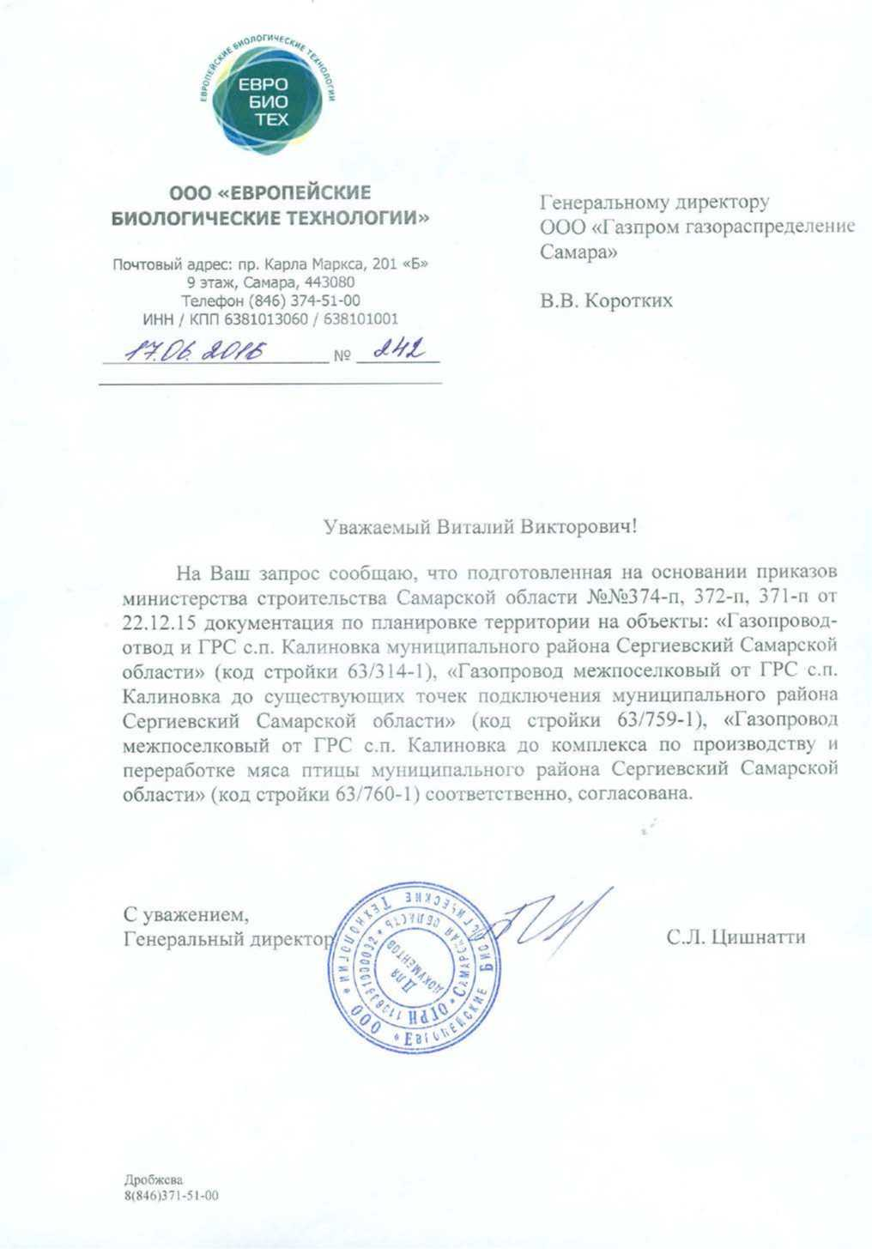

|  |  |  |  |  |  |
| --- | --- | --- | --- | --- | --- |
|  |  |  |  |  |  |
|  |  |  |  |  |  |
| Изм. | Кол.уч | Лист | N° док. | Подп. | Дата |

ДГВ- 1038-2016-ППТ-2

Лист

42

Инв. № подл. | Подп. и дата | Взам. инв. №

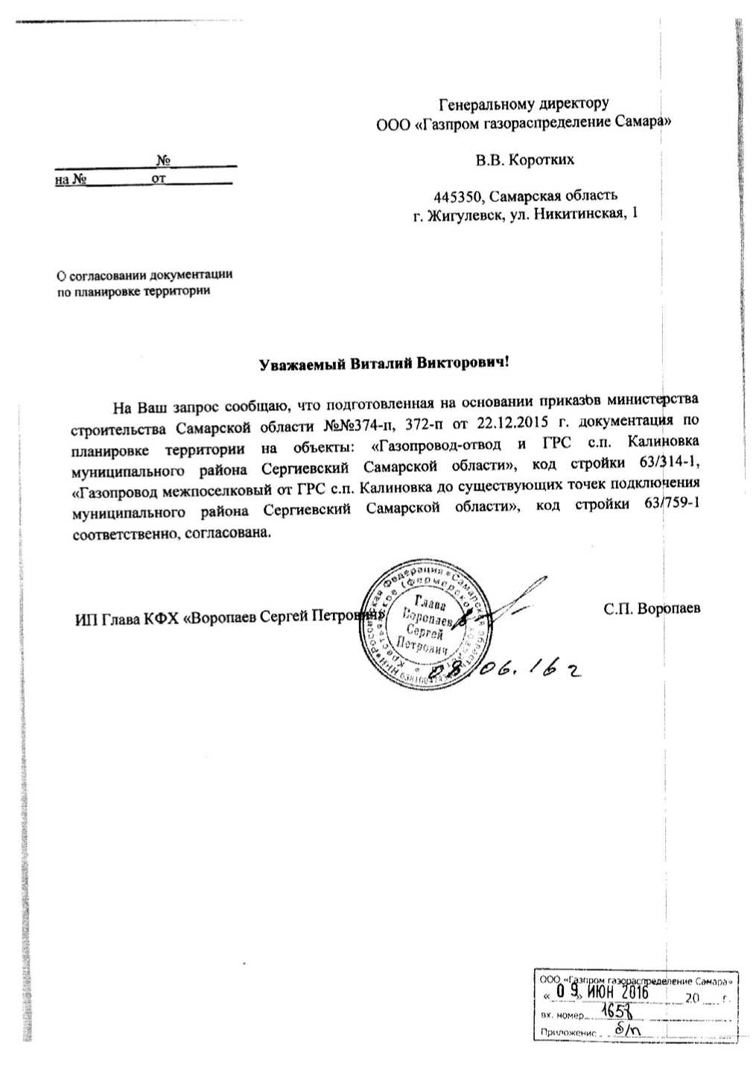

|  |  |  |  |  |  |
| --- | --- | --- | --- | --- | --- |
|  |  |  |  |  |  |
|  |  |  |  |  |  |
| Изм. | Кол.уч | Лист | N° док. | Подп. | Дата |

Лист

ДГВ- 1038-2016-ППТ-2

43

Инв. № подл. | Подп. и дата | Взам. инв. №

(вил слморсгч nipycMoii организации!

**НЕКОММЕРЧЕСКОЕ ПАРТНЕРСТВО**

**Основание в|**

-Стекдыпмрешение КаитЕ^шка:

**шиарного комитета**

наименование органа у правления саморегулируемоП оргашпшиш.

**СТО1Фйтщх?вшш«>в «Спк>ЯПрош> М?**

номер протокола, дата заседания:

(дата выдачи, номер Свидетельства)

«СтройПроект»

Ульянов П.В.

(инициалы, фамилия)

•ЛзойПроект’

**САМОРЕГУЛИРУЕМАЯ ОРГАНИЗАЦИЯ**

**ПРОЕКТИРОВЩИКОВ «СтройПроект»**

191028, России, г. ( анкт-Исичюург, улица I апнжнекли, лом 25. иперл Л.

помещение 6м

\\» ».sroprocct.ru

**Л» СТО-П-170-16032012**

Саню - Петербург

«13» декабря 201 лг.

(место выдачи Свидетельство)

(дата выдачи Свидетельства!

СВИДЕТЕЛЬСТВО

**о допуске к работам по подготовке проектной документации**

**которые оказывают влияние на безопасность объектов**

**каппзальною ст ронтсльства**

№ 1474

Выдано члену саморегулируемой организации

Общество с ограниченной ответственностью

**«ГеоНика»,**

**ОГРН 1076320013164, ИНН 6321188531,**

445011, РФ, Самарская область,

г. Тольятти, Молодежный б-р, д.4. кв. 15

от 13 декабря 2Q13i

Настоящим Свидетельством подтверждается допуск

работам, указанным в

настоящему Свидетельству, которые оказывают влияние на

**приложении**

безопасность объектов капитального строительства.

Начало действия с «13» декабря 2013г.

Свидетельство без приложения не действительно.

Свидетельство выдано без ограничения срока и территории его действия.

Свидетельство выдано взамен ранее выданного Jfs 1404 от 02 декабря 201 Зг

I енсральный директор

HJJ СРО прое к г нров щи ков

|  |  |  |  |  |  |
| --- | --- | --- | --- | --- | --- |
|  |  |  |  |  |  |
|  |  |  |  |  |  |
| Изм. | Кол.уч | Лист | N° док. | Подп. | Дата |

ДГВ- 1038-2016-ППТ-2

Лист

Саморегулируемая организация

Основанная на членстве лиц, осуществляющих проектирование



Инв. № подл. | Подп. и дата | Взам. инв. №

ПРИЛОЖЕНИЕ

к Свидетельству о допуске к работам но подготовке проектной документации, которые оказывают влияние на безопасность объектов капитального строительства от «13» декабря 2013г.

№ 1474

**Виды работ, которые оказывают влияние на безопасность:**

1. объектов капитального строительства, включая особо опасные и технически сложные объекты капитального строительства, объекты использования атомной энергии, и о допуске к которым член НП СРО проектировщиков «СтронПроект» Общество с ограниченной ответственностью «ГеоНнка», ИНН 6321188531 имеет Свидетельство

|  |  |
| --- | --- |
| № пп | Наименование вида работ |
|  | НЕТ |

**С**

**о**

2. объектов капитального строительства, включая особо опасные и технически сложные объекты капитального строительства (кроме объектов использования атомной энергии) и о допуске к которым член НП СРО проектировщиков «СтронПроект» Общество с ограниченной ответственностью «ГеоНнка», ИНН 6321188531 имеет Свидетельство

|  |  |
| --- | --- |
| № пп | Наименование вида работ |
| 1. | РАБОТЫ ПО ПОДГОТОВКЕ СХЕМЫ ПЛАНИРОВОЧНОЙ ОРГАНИЗАЦИИ ЗЕМЕЛЬНОГО УЧАСТКА: |
| 1.1. | Работы по подготовке генерального плана земельного участка |
| 1.2. | Работы по подготовке схемы планировочной организации трассы линейного объекта |
| 1.3. | Работы по подготовке схемы планировочной организации полосы отвода линейного сооружения |
| 2. | Работы по подготовке архитектурных решений |
| 3. | Работы по подготовке конструктивных решений |
| 4. | РАБОТЫ ПО ПОДГОТОВКЕ СВЕДЕНИЙ О ВНУ ТРЕННЕМ ИНЖЕНЕРНОМ ОБОРУДОВАНИИ, ВНУТРЕННИХ СЕТЯХ ИНЖЕНЕРНО-ТЕХНИЧЕСКОГО ОБЕСПЕЧЕНИЯ, О ПЕРЕЧНЕ ИНЖЕНЕРНО-ТЕХНИЧЕСКИХ МЕРОПРИЯТИЙ: |
| 4.1. | Работы по подготовке проектов внутренних инженерных систем отопления, вентиляции, кондиционирования, противодымной вентиляции, теплоснабжения и холодоснабжения |
| 4.2. | Работы по подготовке проектов внутренних инженерных систем водоснабжения и канализации |
| 4.3. | Работы по подготовке проектов внутренних систем электроснабжения* |
| 4.4. | Работы по подготовке проектов внутренних слаботочных систем* |
| 4.5. | Работы по подготовке проектов внутренних диспетчеризации, автоматизации и управления инженерными системами |
| 4.6. | Работы по подготовке проектов внутренних систем газоснабжения |
| 5. | РАБОТЫ ПО ПОДГОТОВКЕ СВЕДЕНИЙ О НАРУЖНЫХ СЕТЯХ ИНЖЕНЕРНО-ТЕХНИЧЕСКОГО ОБЕСПЕЧЕНИЯ, О ПЕРЕЧНЕ ИНЖЕНЕРНО-ТЕХНИЧЕСКИХ МЕРОПРИЯТИЙ: |

|  |  |  |  |  |  |
| --- | --- | --- | --- | --- | --- |
|  |  |  |  |  |  |
|  |  |  |  |  |  |
| Изм. | Кол.уч | Лист | N° док. | Подп. | Дата |

Лист

ДГВ- 1038-2016-ППТ-2

45

Инв. № подл. | Подп. и дата | Взам. инв. №

2

|  |  |
| --- | --- |
| 5.1. | Работы по подготовке проектов наружных сетей теплоснабжения и их сооружений |
| 5.2. | Работы по подготовке проектов наружных сетей водоснабжения и канализации и их сооружений |
| 5.3. | Работы по подготовке проектов наружных сетей электроснабжения до 35 кВ включительно и их сооружений |
| 5.4. | Работы по подготовке проектов наружных сетей электроснабжения не более 110 кВ включительно и их сооружений |
| I5-5- | Работы по подготовке проектов наружных сетей Электроснабжение 110 кВ и более и их сооружений |
| 5.6. | Работы по подготовке проектов наружных сетей слаботочных систем |
| 1 5.7, | Работы по подготовке проектов наружных сетей газоснабжения и их сооружений |
|  | РАБОТ Ы ПО ПОДГОТОВКЕ ТЕХНОЛОГ ИЧЕСКИХ РЕШЕНИЙ- |
| 6.1. | Работы по подготовке технологических решений жилых зданий и их комплексов |
| 6.2. | Работы по подготовке технологических решений общественных зданий и сооружений и их комплексов |
| 6.3. | Работы по подготовке технологических решений производственных зданий и сооружений и их комплексов |
| 6.4. | Работы по подготовке технологических решений объектов транспортного назначения и их комплексов |
| 6.5. | Работы по подготовке технологических решений гидротехнических сооружений и их комплексов |
| 6.6.  . | Работы по подготовке технологических решений объектов сельскохозяйственного назначения и их комплексов |
| 6.7. | Работы по подготовке технологических решений объектов специального назначения и их комплексов |
| 6.8. | Работы по подготовке технологических решений объектов нефтегазового назначения и их комплексов |
| 6.9. | Работы по подготовке технологических решений объектов сбора, обработки, хранения, переработки и утилизации отходов и их комплексов |
| 6.11. | Работы по подготовке технологических решений объектов военной инфраструктуры и их комплексов |
| 6.12. | Работы по подготовке технологических решений объектов очистных сооружений и их комплексов |
| 6.13. | Раооты по подготовке технологических решений объектов метрополитена и их комплексов |
| 7. | РАБОТЫ ПО РАЗРАБОТКЕ СПЕЦИАЛЬНЫХ РАЗДЕЛОВ ПРОЕКТНОЙ ДОКУМЕНТАЦИИ: |
| 7.1. | Инженерно-технические мероприятия по гражданской обрроне_ |
| 7.2. | Инженерно-технические мероприятия по предупреждению чрезвычайных ситуаций природного и техногенного характера |
| 7.3. | Разработка декларации по промышленной безопасности опасных производственных объектов |
| 7.4. | Разработка декларации безопасности гидротехнических сооружений |
| 7.5. | Разработка обоснования радиационной и ядерной защиты. |
| 8. | Работы по подготовке проектов организации строительства, сносу и демонтажу зданий и сооружений, продлению срока эксплуатации и консервации* |
| 9. | Работы по подготовке проектов мероприятий по охране окружающей среды |
| 10. | Работы по подготовке проектов мероприятий но обеспечению пожарной |

|  |  |  |  |  |  |
| --- | --- | --- | --- | --- | --- |
|  |  |  |  |  |  |
|  |  |  |  |  |  |
| Изм. | Кол.уч | Лист | N° док. | Подп. | Дата |

Лист

ДГВ- 1038-2016-ППТ-2

46

Инв. № подл. | Подп. и дата | Взам. инв. №

3

|  |  |
| --- | --- |
|  | безопасности |
|  | Работы по подготовке проектов мероприятий по обеспечению доступа маломобильных групп населения |
|  | Работы по обследованию строительных конструкций зданий и сооружений |
|  | Работы по организации подготовки проектной документации, привлекаемым застройщиком или заказчиком на основании договора юридическим лицом или индивидуальным предпринимателем (генеральным проектировщиком) |
| 3 объектов капитального строительства (кроме особо опасных и технически сложных объектов, объектов использования атомной энергии) и о допуске к которым член 1111 СРО проектировщиков «Строй Прост» Общество с ограниченной ответственностью «ГеоНнка», ИНН 6321188531 имеет Свидетельство | |
| [ Лёпп | Наименование вида работ |
| 1 | РАБОТЫ ПО ПОДГОТОВКЕ СХЕМЫ ПЛАНИРОВОЧНОЙ ОРГАНИЗАЦИИ ЗЕМЕЛЬНОГО УЧАСТКА: |
|  | Работы по подготовке генерального плана земельного участка |
| 112. | Работы по подготовке схемы планировочной организации трассы линейного объекта |
| 113 | Работы по подготовке схемы планировочной организации полосы отвода линейного сооружения |
| 1 | Работы по подготовке архитектурных решений |
| 1 . | Работы по подготовке конструктивных решений |
|  | РАБОТЫ ПО ПОДГОТОВКЕ СВЕДЕНИЙ О ВНУТРЕННЕМ ИНЖЕНЕРНОМ ОБОРУДОВАНИИ, ВНУТРЕННИХ СЕТЯХ ИНЖЕНЕРНО-ТЕХНИЧЕСКОГО ОБЕСПЕЧЕНИЯ, О ПЕРЕЧНЕ ИНЖЕНЕРНО-ТЕХНИЧЕСКИХ МЕРОПРИЯТИЙ: |
| I. | Работы по подготовке проектов внутренних инженерных систем отопления, вентиляции, кондиционирования, противодымной вентиляции, теплоснабжения и холодоснабжен ия |
| 4.2 | Работы по подготовке проектов внутренних инженерных систем водоснабжения и канализации |
|  | Работы по подготовке проектов внутренних диспетчеризации, автоматизации и управления инженерными системами |
| AjS. | Работы по подготовке проектов внутренних систем газоснабжения |
|  | РАБОТЫ ПО ПОДГОТОВКЕ СВЕДЕНИЙ О НАРУЖНЫХ СЕТЯХ ИНЖЕНЕРНО-ТЕХНИЧЕСКОГО ОБЕСПЕЧЕНИЯ. О ПЕРЕЧНЕ ИНЖЕНЕРНО-ТЕХНИЧЕСКИХ МЕРОПРИЯТИЙ: |
|  | Работы по подготовке проектов наружных сетей теплоснабжения и их сооружений |
|  | Работы по подготовке проектов наружных сетей водоснабжения и канализации и их сооружений |
|  | Работы по подготовке проектов наружных сетей электроснабжения до 35 кВ включительно и их сооружений |
|  | Работы по подготовке проектов наружных сетей электроснабжения не более 110 кВ включительно и их сооружений |
|  | Работы по подготовке проектов наружных сетей Электроснабжение 110 кВ и более и их сооружений |
|  | Работы по подготовке проектов наружных сетей слаботочных систем |
| 5 " | Работы по подготовке проектов наружных сетей газоснабжения и их сооружений |

|  |  |  |  |  |  |
| --- | --- | --- | --- | --- | --- |
|  |  |  |  |  |  |
|  |  |  |  |  |  |
| Изм. | Кол.уч | Лист | N° док. | Подп. | Дата |

Лист

ДГВ- 1038-2016-ППТ-2

47

Инв. № подл. | Подп. и дата | Взам. инв. №

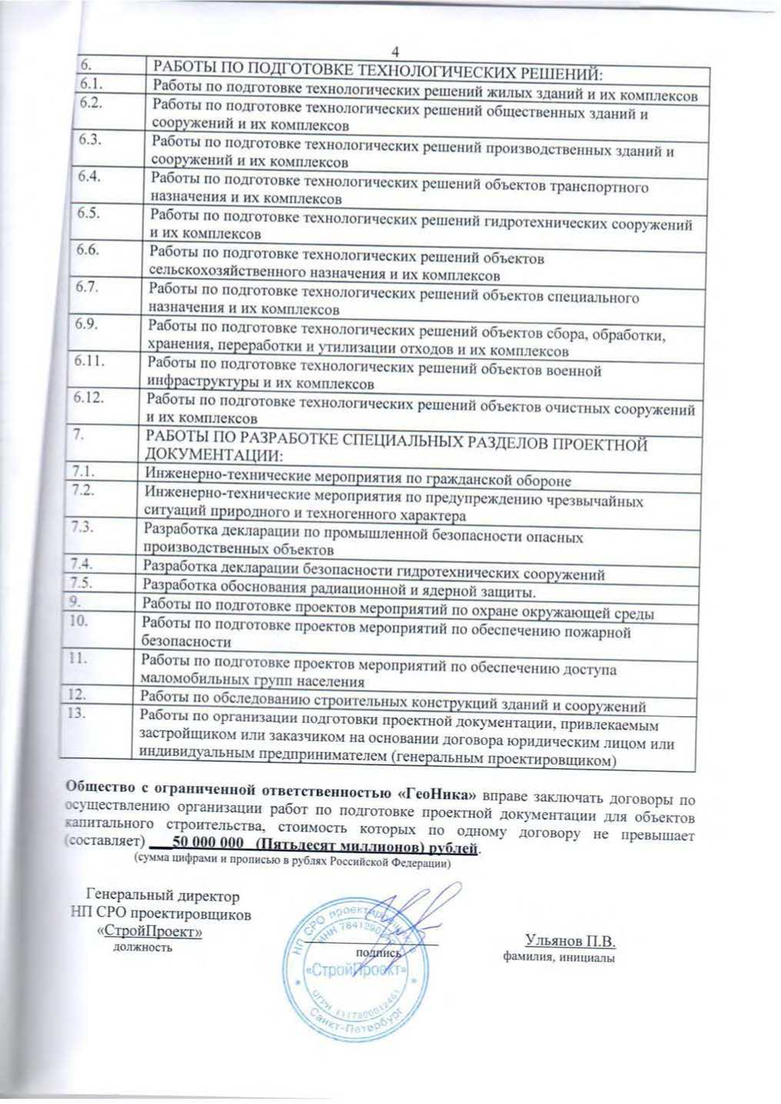

|  |  |  |  |  |  |
| --- | --- | --- | --- | --- | --- |
|  |  |  |  |  |  |
|  |  |  |  |  |  |
| Изм. | Кол.уч | Лист | N° док. | Подп. | Дата |

Лист

ДГВ- 1038-2016-ППТ-2

48

Инв. № подл. | Подп. и дата | Взам. инв. №



|  |  |  |  |  |  |
| --- | --- | --- | --- | --- | --- |
|  |  |  |  |  |  |
|  |  |  |  |  |  |
| Изм. | Кол.уч | Лист | N° док. | Подп. | Дата |

ДГВ- 1038-2016-ППТ-2

Лист

49

Инв. № подл. | Подп. и дата | Взам. инв. №

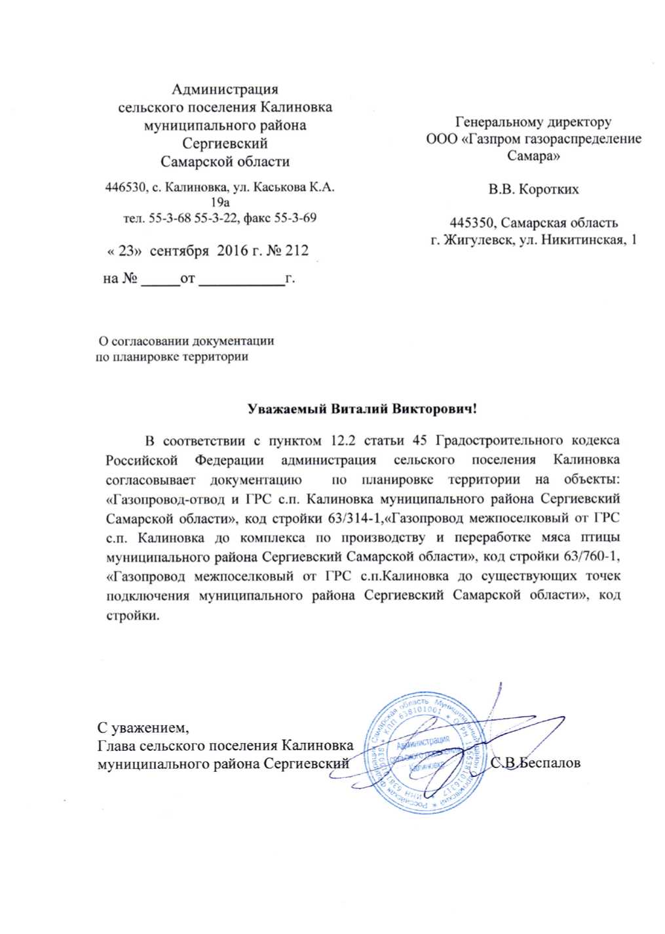

|  |  |  |  |  |  |
| --- | --- | --- | --- | --- | --- |
|  |  |  |  |  |  |
|  |  |  |  |  |  |
| Изм. | Кол.уч | Лист | N° док. | Подп. | Дата |

ДГВ- 1038-2016-ППТ-2

Лист

50

Инв. № подл. | Подп. и дата | Взам. инв. №



Администрация  
городского поселения Суходол  
муниципального района Сергиевский  
Самарской области  
446552, п.г.т. Суходол, ул. Советская, 11  
телефон/факс: 2-70-60  
[suhodolskavadm@vandex.ru](mailto:suhodolskavadm@vandex.ru)

«09 2016 г.

на № от « » 2016 г.

Генеральному директору  
ООО «Газпром газораспределение  
Самара»

В.В. Коротких

445350, Самарская область  
г. Жигулевск, ул. Никитинская, 1

Уважаемый Виталий Викторович!

В соответствии с пунктом 12.2 статьи 45 Градостроительного кодекса Российской Федерации администрация городского поселения Суходол согласовывает документацию по планировке территории на объекты: «Газопровод- отвод и ГРС с.п. Калиновка муниципального района Сергиевский Самарской области», код стройки 63/314-1: «Газопровод межпоселковый от ГРС с.п.Калиновка до существующих точек подключения муниципального района Сергиевский Самарской области», код стройки 63/759-1.

С уважением,

Г лава городского поселения Суходол

Софронов Р.В. 8(84655) 2-70-15



|  |  |  |  |  |  |
| --- | --- | --- | --- | --- | --- |
|  |  |  |  |  |  |
|  |  |  |  |  |  |
| Изм. | Кол.уч | Лист | N° док. | Подп. | Дата |

Лист

ДГВ- 1038-2016-ППТ-2

51